С.Н.Лукин

_____________________________________________________________________
самоучитель
_____________________________________________________________________



Все права защищены
©
_____________________________________________________________________
2007
Оглавление
0. Чему вы научитесь и для кого эта книга 3
1. Интернет 4
1.1. Что такое Интернет 4
1.2. Способы подключения к Интернету 6
1.3. Первый сеанс в Интернете 7
1.4. Сайт, строение веб-адреса 9
1.5. Поиск информации в Интернете 10
1.6. Панель инструментов Internet Explorer 14
1.7. Где держать любимые страницы («Избранное») 15
1.8. Как вспомнить забытую страничку («Журнал») 16
1.9. Как распечатать страницу Интернет 17
1.10. Как сохранить страницу Интернет и как она хранится 17
1.11. Другие возможности Internet Explorer 18
1.12. Настройка Internet Explorer 18
2. Электронная почта (e-mail) 23
2.1. Что такое электронная почта 23
2.2. Создание почтового ящика 24
2.3. Два способа работы с почтой 27
2.4. Работа с почтой на сайте почтового сервера в Интернете 28
2.5. Работа с почтой при помощи почтовой программы Outlook Express 30
2.6. Получение почты в Outlook Express 34
2.7. Адресная книга 36
2.8. Отправка почты в Outlook Express 38
2.9. Наводим порядок в почтовом ящике 40
2.10. Боремся со спамом 43
2.11. Настройка работы с почтой в Outlook Express 43
3. Мгновенное общение по Интернету 44
3.1. Общение с помощью клавиатуры, голосом и видео 44
3.2. Чаты 44
3.3. ICQ 45
3.4. Windows Messenger 46
4. Создание сайта 47
4.1. Самый простой способ создания сайта 47
4.2. Создание странички в Word 47
4.3. Создание в Word сайта из нескольких страниц 48
4.4. Создание в Word сайта с фреймами (рамками) 50
4.5. Публикация сайта 52
5. Алфавитный указатель 53

Чему вы научитесь и для кого эта книга
В книге даются практические навыки работы в Интернете, с электронной почтой, программами мгновенного общения и показывается, как средствами Word создать собственный сайт.
Читатель, изучивший эту книгу, сможет уверенно найти в Интернете нужную ему информацию, с удобством путешествовать по страницам Интернета, получит собственный адрес электронной почты и сможет обмениваться электронными письмами. Он сможет установить у себя средства мгновенного общения в Интернете и пользоваться ими. А если у него есть некоторые навыки работы в Word (книга «Microsoft Word» из этой же серии), он сможет средствами Word создать собственный сайт из одной или из многих страниц, а затем опубликовать его.
От читателя требуются только самые начальные навыки работы на компьютере. Новичок, не державший в руках мыши, может получить эти навыки в книге «Компьютер для начинающих» из этой же серии (сайт www.learncomp.narod.ru).
Чтобы работать в Интернете, ваш компьютер должен быть к Интернету подключен. Здесь вы научитесь вызывать нужного мастера для подключения к Интернету и делать все, что нужно уметь делать с того момента, когда мастер скажет вам «до свидания».
Более подробно о своих будущих умениях вы прочтете в Оглавлении.
К вашим услугам небольшой Алфавитный указатель в конце книги.

Заранее благодарен за критические замечания и буду рад ответить на ваши вопросы. Мой e-mail: lukin63@mail.ru

Интернет
Сначала поговорим об Интернете «вообще». Электронную почту не стоит отделять от Интернета. Она является составной частью Интернета, а работа с электронной почтой – один из видов работы в Интернете. Поэтому, когда говорят «интернет», подразумевают вместе и Интернет и электронную почту.

Что такое Интернет
Интернет – это сто миллионов компьютеров на всем земном шаре, соединенных между собой с целью обмена информацией телефонными линиями и другими каналами связи. Упрощенно структуру Интернета вы можете видеть на рис. 1.1..
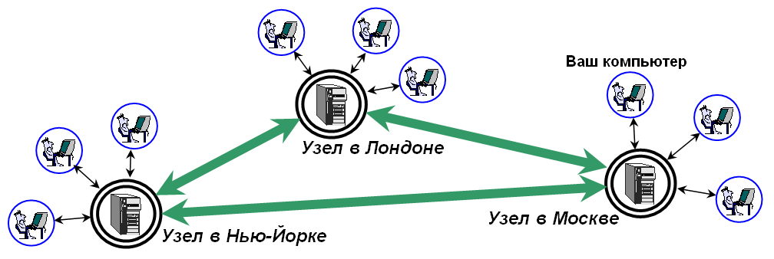
рис. 1.1.
Из рисунка вы видите, что «все соединены со всеми». Но не прямо, а «транзитом» через так называемые узлы. Узлы или Web-серверы (веб-серверы) – это мощные компьютеры, которые соединены между собой высокоскоростными линиями связи и никогда не выключаются. Они-то и составляют «спинной хребет» Интернета. Если вы хотите подключить ваш домашний или офисный компьютер к Интернету, то можете это сделать, только подключившись к какому-нибудь узлу, чаще всего ближайшему. Узлом (Web-сервером) владеет фирма, которая называется провайдером, она берет с вас деньги и подключает ваш компьютер к своему узлу. Подключает или по телефонной линии, или проводит к вам в квартиру или офис специальный кабель (выделенную линию). Есть и беспроводное подключение. К этому же серверу подключены и тысячи других желающих из ваших мест.
Вы знаете, что для большинства владельцев компьютеров путешествие по Интернету – это бесконечное перелистывание Web-страничек. Одну из них вы видите на рис. 1.2..
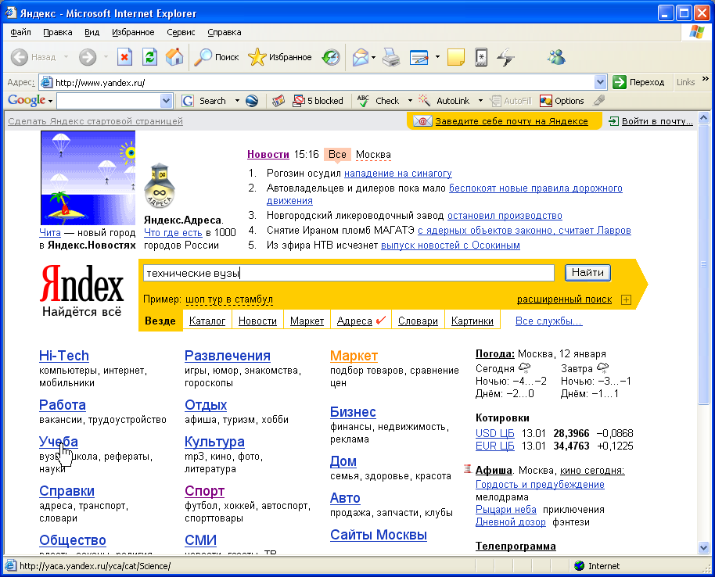
рис. 1.2.
Когда вы водите мышкой над страницей, она над некоторыми словами и другими объектами принимает форму руки (на рисунке она приняла такую форму над словом «Учеба»). Щелкнув в этот момент мышкой, вы попадете на другую страничку Интернета (в нашем случае она будет посвящена учебе). На той вы найдете слова «Школы», «Институты», «Курсы», над которыми мышка примет форму руки и позволит перейти на соответствующие странички. И так далее. Подробно способы путешествия по Интернету мы разберем позже.
Многие миллионы страничек накоплены в Интернете. Любая из них круглосуточно доступна каждому подключившемуся к Интернету. Спрашивается: где хранятся все эти странички? На вашем компьютере? Нет, там бы они просто не уместились. На других домашних и офисных компьютерах, подключенных к Интернету? Тоже нет, ведь если домашний или офисный компьютер выключен, что с ним частенько бывает, то страничка, размещенная на нем, никому не доступна. Ответ простой: все странички размещены на Web-серверах. Как они туда попадают? Очень просто. Их не спеша создают на домашних и офисных компьютерах сами пользователи, а затем, не вставая из-за своего компьютера, копируют на узел, на его жесткий диск. В настоящее время каждый имеет возможность простыми средствами создать свою собственную Web-страницу и скопировав ее на узел, сделать видимой всему миру. На жестком диске сервера ваша и тысячи других Web-страниц будут неограниченно долго храниться.
Давайте представим, что происходит, когда вы хотите щелчком мыши перелистнуть страничку. Ваш щелчок отправляется на сервер. Сервер определяет, на каком узле хранится нужная страничка. Предположим, он определил, что она размещена на сервере где-нибудь в Африке (вы об этом можете и не подозревать). Он по линии связи соединяется с сервером в Африке и нужная страничка отправляется с африканского сервера на ваш сервер, а оттуда – к вам в компьютер.

Способы подключения к Интернету
Сначала разберем три основных способа подключения к Интернету (данные о ценах приведены на 2007 год):
С помощью модема (коммутируемый доступ). Это самый старый способ, а лет 15 назад он был практически единственным. Покупается небольшой аппарат – модем – «телефон для компьютера». Одним кабелем он подключается к компьютеру, другим – к телефонной розетке, третьим – включается в электрическую сеть. Теперь нужно установить драйвер модема, создать подключение к серверу провайдера – и можно выходить в Интернет.
Плюс у такого способа только один, но существенный: дешевизна. Модем обойдется вам в $30-$50. Сколько берут за работу по подключению, я не знаю, всегда подключал сам, но, думаю, никак не дороже $30. Оплата за Интернет повременная, она зависит от провайдера, но в среднем где-то – доллар за 2 часа соединения с Интернетом. С Интернетом вы соединены не все то время, когда компьютер включен, а только тогда, когда вы сами хотите. Соединились, поработали – и отсоединились, чтобы деньги не капали.
Минусов несколько и существенных. Самый главный в том, что этот способ связи самый медленный. Скорость передачи информации по такому каналу составляет 1-5 килобайтов в секунду. Это значит, что щелкнув мышкой, чтобы перелистнуть страницу, вы будете ждать ее от 5 секунд до нескольких минут. Такая страничка, как на рис. 1.2., появится где-то секунд через 5-20. А страничка, содержащая большое количество фотографий, будет грузиться гораздо дольше, так как фотография включает в себя гораздо больший объем информации, чем текст. В результате длительное путешествие по Интернету ничего, кроме раздражения, не вызывает.
Второй существенный минус – пока вы в Интернете, вы не можете пользоваться телефоном, и наоборот.
Третий минус – часто ненадежное соединение с сервером: то вы никак не можете соединиться, то вдруг вас ни с того ни с сего рассоединяет. Все это, впрочем, зависит от качества провайдера и модема.
Вывод: такой способ вам подойдет, если вы собираетесь работать в Интернете редко и не будете посещать страниц, богатых фотографиями. И он идеален для тех, кого в Интернете интересует только электронная почта. Если вам каждый день приходит полсотни простых писем без фотографий, то подключаться вам нужно ежедневно минут на 5-10. Ну и на столько же, если вы полсотни писем отправляете. В общем, в месяц при такой работе у вас будет уходить не больше 10 долларов.
С помощью выделенной линии. В этом случае мастера от провайдера тащат к вашему компьютеру специальный кабель, соединяющий его с сервером провайдера. Подключение обойдется вам в $30-$100, если это ваш домашний компьютер (а часто и бесплатно), и раз в 5 дороже – если офисный. В Интернете вы обычно оказываетесь автоматически, как только включаете компьютер, что очень удобно, так как не нужно долго дозваниваться по модему, как в предыдущем способе. И пока компьютер работает – вы в Интернете. Но не нужно бояться вылететь в трубу, так как оплата за Интернет – не повременная, как в предыдущем способе, а берется обычно за количество принятой информации (как говорят – за «траффик»). Это значит, что если у вас сегодня весь день был включен компьютер (а значит вы были весь день подключены к Интернету), но ни одной странички вы не перелистнули и ничего не скачивали, с вас никто не возьмет ни копейки.
В договоре с провайдером вы можете выбрать ежемесячную фиксированную, не зависящую от принятого вами траффика плату (как говорят – безлимитный тариф) и перестать волноваться о том, сколько информации вы приняли. Размер этой фиксированной платы в договоре существенно зависит от предоставляемой вам скорости приема информации. Если вам суперскорости не нужны, вы выбираете безлимитный тариф где-то долларов за 20-30 в месяц.
Плюсы по сравнению с коммутируемым способом: телефонным разговорам вы никак не мешаете и они вам не мешают, потому что линии разные. Скорость по сравнению с коммутируемым доступом:раз в 5-20 повыше. Этого вполне достаточно, чтобы без особых «тормозов» перелистывать любые страницы и даже в приемлемое время скачивать музыку и видео. Надежность соединения тоже в среднем получше. Хотя где-то раз в месяц вполне может случится, что в течение суток связи не будет вообще. Зависит от провайдера.
Если вы в Интернете сидите не часто, но хотели бы скорости побольше, вы можете выбрать один из тарифов, где плату берут за траффик. Зачем скорости побольше? Хотя бы затем, чтобы смотреть видео и теле в реальном времени или для того, чтобы переговариваться с приятелем в другом городе и одновременно качественно наблюдать его на экране монитора)
Тарифы для офисных компьютеров раз в 5 выше, чем для домашних.
ADSL («стрим»). Отдельный кабель к вам не тянут, но ставят на вашу имеющуюся телефонную линию специальный модем нового типа, который позволяет передавать информацию к компьютеру и от него по телефонному проводу с достаточно большой скоростью. При этом можно разговаривать по телефону и одновременно работать в Интернете, не мешая друг другу. Суперскоростей ADSL не обеспечивает.
Технология это новая и пока (2007 год) сопоставима по качеству с выделенной линией. Затраты и тарифы тоже сопоставимы.
Беспроводной интернет. Стремительно развивающийся новый вид связи в интернете. Использует или так называемую технологию WiFi, или тот же способ связи, что у мобильников. Никаких проводов, действительно, нет. Приятно с ноутбуком сесть на скамеечку где-нибудь в парке и войти в интернет. Пока дорого и не везде качественно.

Чтобы подключить свой компьютер к Интернету, вам достаточно позвонить фирме-провайдеру – придут, все сделают, подключат, возьмут деньги, покажут, на какие кнопки нажимать для подключения к Интернету, вам останется только в Интернете работать.
Но какого интернет-провайдера выбрать? – в одном городе их может быть несколько. Поинтересуйтесь их тарифами, способами соединения. Особо поинтересуйтесь качеством интернет-связи у соседей по дому и по подъезду, так как даже у одного провайдера на разных улицах и даже на одной улице в разных домах и подъездах оно может быть разным.

Первый сеанс в Интернете
Без программы компьютер не делает ничего. Чтобы бродить по интернету, тоже нужна программа. Такая программа называется браузер или интернет-обозреватель. Из браузеров самый популярный – Internet Explorer. Наверное, потому, что он входит в состав Windows и поэтому его не нужно специально устанавливать.
Вот вы включили компьютер и соединились с Интернетом. Но все это «в уме», «молча». На экране вы ничего из интернета не увидите, пока не запустите браузер: Пуск → Все программы → Internet Explorer. Перед вами открывается окно браузера (рис. 1.2.). В окне откроется сама собой какая-то страничка. Чаще всего это страничка фирмы – автора браузера. Вскоре мы отучим браузер от этой рекламной акции. А сейчас разглядим окно браузера поближе. В верхней его части вы видите длинное белое поле «Адрес». Это строка адреса. Щелкните в ней мышкой, сотрите весь текст, который там был, и введите такой:
www.yandex.ru
Имейте в виду, что никаких пробелов внутри быть не должно. Не забудьте точки. Набрав текст, нажмите Enter. Если вы соединены с Интернетом и набрали текст правильно, то в окно браузера загрузится страничка, которую вы видите на рис. 1.2.. Текст в строке адреса есть адрес данной странички в Интернете (его еще называют Интернет-адресом, веб-адресом или URL).
Обратите внимание, что после появления страницы адрес в строке адреса немного дополнился, был приведен к стандартному виду:
http://www.yandex.ru/
Поводите мышкой над страницей, она над некоторыми словами и другими объектами принимает форму руки (на рисунке она приняла такую форму над словом «Учеба»). Говорят, что такой объект представляет собой гиперссылку (короче – просто ссылку) на другую страницу. Щелкните в этот момент мышкой. Страница пропадает из окна браузера и на ее место загружается другая, на которую эта гиперссылка как-раз и ссылалась (например, страница, посвященная учебе). Может быть и по-другому: новая страница открывается в другом окне, а старая, таким образом, не пропадает, остается в старом окне. Поводите мышкой над новой страницей. И здесь она тоже где-то принимает форму руки. Щелкните и вы попадете еще на одну страницу. И так далее.
Таким образом, мы можем путешествовать по Интернету просто при помощи щелчков по гиперссылкам.
Есть и другой способ путешествий. У каждой страницы в Интернете есть свой уникальный интернет-адрес. Стоит его только набрать в поле адреса – и вы попадете на эту страницу. Наберите в поле адреса:
www.mai.ru
и нажмите Enter. В окно браузера загружается страница с этим адресом (рис. 1.3.).
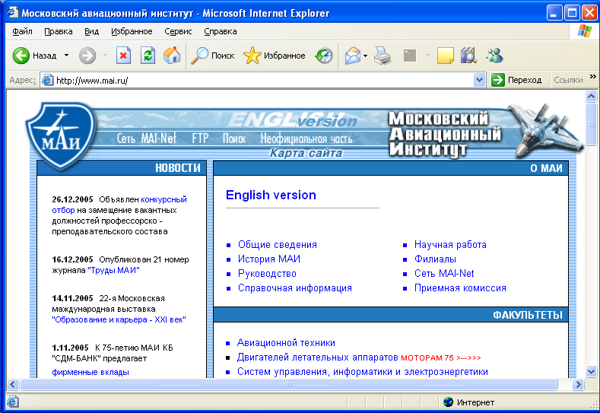
рис. 1.3.
Хорошо бы знать адреса всех интересных страниц Интернета с описанием того, чему каждая страница посвящена! Для удовлетворения этого желания выпускаются бумажные справочники адресов Интернета, но вряд ли они содержат и тысячную долю всех интересных адресов, так как страниц в Интернете слишком много. Проще такие справочники найти в Интернете же.
Итак, мы видим два способа путешествия по Интернету: щелчками без адресов и адресами без щелчков. Эти два способа дополняют друг друга: обычно мы помним несколько самых нужных нам адресов и путешествие начинаем со ввода одного из них, а продолжаем щелчками.
Эти два способа только кажутся различными. На самом деле это один и тот же способ – второй. В доказательство щелкните по гиперссылке правой клавишей мыши и в возникшем контекстном меню выберите «Свойства». Перед вами возникнет адрес (URL) страницы, на которую ссылается эта гиперссылка. Значит, тот, кто делал эту гиперссылку, не мог бы ее нормально сделать, не заложив в нее этот адрес. При нормальном щелчке по гиперссылке левой клавишей мыши этот адрес просто отправляется в поле адреса браузера и значит – приводит к появлению нужной страницы.

Сайт, строение веб-адреса
Теперь поговорим, что такое сайт. Сайт – это несколько взаимосвязанных страничек, принадлежащих одному человеку, фирме или организации. Зачем страничек несколько, а не одна? Затем, что вся информация на одной страничке не умещается, да и по содержанию напрашивается разбить всю информацию по разным страницам. Например, сайт института состоит из нескольких десятков страничек, каждая из которых посвящена какому-нибудь факультету, кафедре, ректорату, приемной комиссии и т.п. Странички сайта активно друг на друга ссылаются при помощи гиперссылок. У сайта всегда есть главная страничка (рис. 1.3.), адрес которой обычно и сообщается всем желающим и на которой содержатся гиперссылки на другие страницы сайта.
Каждый имеет возможность не вставая от своего компьютера создать свой собственный посвященный чему угодно сайт из любого числа страниц. Скопировав его на сервер, он делает его видимым всему миру (чем мы и займемся в 4). Все мало-мальски солидные фирмы, магазины и пр. уже давно так и сделали.
Теперь немного о том, из чего состоит Интернет-адрес. Возьмем, например, такой:
http://www.yandex.ru
Часть http – это название так называемого протокола для связи по Интернету, употребляемого при передаче страниц. Есть протоколы и с другими названиями, но вам в основном будет встречаться этот. Двоеточием и двумя косыми чертами от него обычно отделена часть www – это аббревиатура от World Wide Web («всемирная паутина» – синоним Интернета). Дальше через точку обычно идет имя сайта. После него через точку идет название так называемого домена. В России это обычно ru, на Западе – com и др. По домену часто можно узнать страну. Например, на Украине домен – ua.
Если мы зайдем на одну из страничек сайта, то увидим, что ее адрес отличается от адреса главной страницы. Обычно он расширяется по сравнению с адресом главной страницы, в основном направо. Так, сайт МАИ имеет такой адрес:
http://www.mai.ru
а страничка факультета авиационной техники МАИ имеет такой адрес:
http://www.mai.ru/colleges/fac_1/index.php
Здесь примерно та же грамматика, что и в записи адреса файла на диске. Страничку факультета представляет файл index.php, находящийся в папке fac_1, которая сама находится в папке colleges.

Поиск информации в Интернете
Чтобы понять, «куда щелкать» при путешествии по Интернету, надо поставить себе конкретную задачу. Действительно, зачем мы зашли в Интернет? В 90% случаев – для того, чтобы найти там что-то полезное или приятное. Таким образом, наша цель – поиск. Что же ищут люди в Интернете?:
- Покупки (что, где, почем)
- Работу (миллионы вакансий по всему миру)
- Новости (оперативнее, чем по телевизору, подобраны по тематике), газеты и журналы
- Объявления о продаже и покупках, объявления с предложениями познакомиться и вступить в брак, объявления на все остальные мыслимые темы (или сами подают бесплатные объявления)
- Обмен квартир
- Нужную информацию о любой фирме, о любом мало-мальски значимом человеке
- Нужную информацию по любой отрасли знаний, искусства, производства, деловой и общественной жизни
- Вы можете не выходя из дому делать через Интернет покупки в магазинах (вам все принесут и дешево), осуществлять платежи и банковские операции, учиться, учить, кричать на весь мир о том, что рвется из души, и т.д.
- Программу телепередач, прогноз погоды
- Общение: медленное, вдумчивое (форумы) или быстрое (разговор с клавиатуры – так называемый чат)
- Развлечения, музыку, книги
- И многое-многое другое
Странички Интернета могут содержать текст, картинки, анимацию, иногда видео и музыку. Но они – не только вместилище всей этой пассивной информации. Странички сами могут что-то делать. Так мы уже видели, что при щелчке по гиперссылке они отправляют нас на другие страницы. Уже дело. Страницы могут содержать игры и играть с нами. Странички Интернет-магазинов могут спрашивать, какой товар нам нужен и по какой цене, после чего сообщать о нашем заказе курьеру-продавцу. И так далее.
В Интернете есть сайты, специально предназначенные для того, чтобы искать по Интернету нужную нам информацию. Это сайты так называемых поисковых систем. Вот адреса двух популярных поисковых систем в России (Яндекс и Рэмблер):
www.yandex.ru
www.rambler.ru
и за рубежом (Яху, Гугл):
www.yahoo.com
www.google.com
Поиск по каталогу. Посмотрим на главную страницу сайта поисковой системы Яндекс (рис. 1.2.). В левой нижней части мы видим так называемый каталог, то есть ссылки на страницы, посвященные наиболее популярным областям человеческих интересов: Работа, Учеба, Спорт и т.д. Щелкнув по одной из этих ссылок (например, Спорт), мы попадем на страничку сайта Яндекс, посвященную спорту, на которой увидим ссылки на страницы, посвященные уже отдельным видам спорта (Футбол, Хоккей и т.д.). Щелкнув по ссылке Футбол, мы попадем на страничку сайта Яндекс, посвященную футболу, на которой увидим ссылки на страницы, посвященные отдельным сторонам футбольной жизни (Российский футбол, Мировой футбол, Футбольные клубы и т.д.). Щелкнув по ссылке Футбольные клубы, мы попадем на страничку сайта Яндекс, посвященную отдельным футбольным клубам (Динамо, Спартак и т.д.). На этой странице мы увидим ссылки уже не на страницы сайта Яндекс (потому что не могут же ребята из Яндекса наделать такую чертову уйму страничек), а на сайты самих футбольных клубов (сайт, созданный клубом Динамо, сайт, созданный клубом Спартак, и т.д.). Конечно, если в каком-нибудь футбольном клубе не озаботились созданием собственного сайта в Интернете, то и ссылки на него не будет.
По такому же иерархическому принципу устроены и остальные ссылки каталога. Пусть мы хотим что-нибудь купить, например, куклу Барби. На главной странице Яндекса мы в каталоге выбираем Маркет, в появившейся странице – Детский мир, там – Игрушки, далее – Игрушки для девочек. Перед нами возникают ссылки на странички, посвященные отдельным игрушкам для девочек. Но мы не очень этим довольны, потому что нам не хочется выискивать среди уймы этих страничек те, что посвящены именно кукле Барби. Хорошо бы ссылка «Игрушки для девочек» дробилась бы дальше, например: Куклы, Игрушечная посуда и т.д. Затем Куклы тоже должны бы дробиться дальше: Барби, Синди, Кен… Но до этого у ребят с Яндекса руки, видимо, не дошли. На Рэмблере ситуация примерно такая же. В этом сдучае помогает другой вид поиска в Интернете – поиск по запросу (по ключевым словам).
Поиск по запросу. Посмотрим на главную страницу Яндекса. В верхней части мы видим так называемую строку запроса (на рис. 1.2. там написано «технические вузы»). В эту строку вы должны написать то, что ищете. В нашем случае можно написать «кукла Барби» и нажать справа кнопку «Найти». Под строкой запроса выделено слово «Везде». Это значит, что поиск будет проведен во всем Интернете без разбору и вам выдадут все, что имеет хоть какое-то отношение к кукле Барби: и новости о кукле Барби, и картинки куклы Барби, и рекламу куклы Барби, и статьи о кукле Барби, и советы по уходу за куклой Барби, и жалобы на плохое качество куклы Барби, и бесчисленное множество ссылок на разговоры в Интернете (чаты) о кукле Барби, и тысячи других ссылок. Искать среди них ссылки на станицы магазинов, продающих Барби, утомительно.
Поэтому мы ограничиваем поиск: вместо слова «Везде» выделяем слово «Маркет» (что означает покупки) и в окне у нас остается пара десятков именно тех ссылок, которые нам нужны (рис. 1.4.).
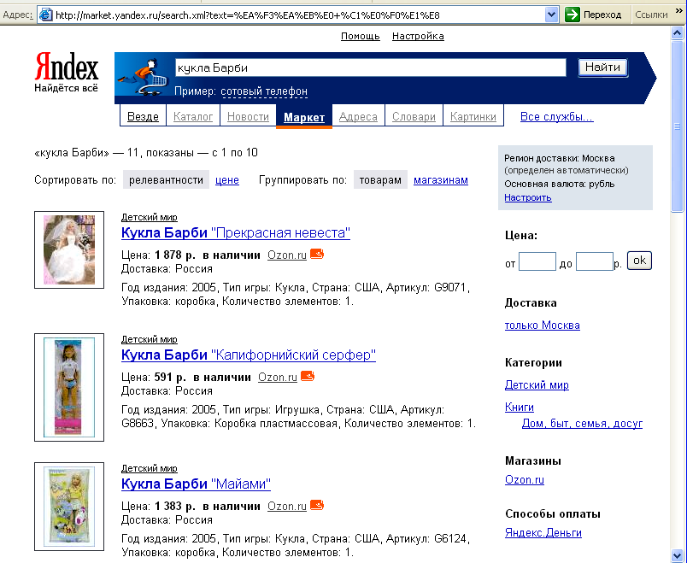
рис. 1.4.
Представление информации очень удобное: слева – фотография куклы, правее – ее название, цена, краткое описание и ссылки на магазины, которые ее продают (на рисунке это магазин Ozon.ru). Щелчком по фотографии или по названию куклы вы вызываете дополнительное окно с увеличенной фотографией и подробным описанием. Вы выбираете подходящую куклу, щелкаете по ссылке на магазин и попадаете на сайт магазина, где узнаете его телефон и адрес электронной почты. Если это Интернет-магазин, то вам телефон и адрес не нужны, так как обычно заказ оформляется тут же на сайте. Но если хотите, вы можете вместо этого позвонить или послать письмо. В любом случае с вами свяжутся – и в тот же день или на следующий к вам придет курьер-продавец с товаром. Вы можете перед покупкой товар как угодно проверять. На любом этапе проверки вы можете безо всяких объяснений отправить продавца с товаром восвояси. Деньги платите только тогда, когда будете полностью удовлетворены (правда, некоторые магазины относятся к покупателям не так нежно и требуют уплаты денег до вскрытия коробки).
Если ссылок на странице поиска очень много, вам будет удобно пользоваться такими инструментами (они видны на рисунке ниже строки запроса), как сортировка по цене, группировка по магазинам, задание диапазона подходящих для вас цен (от и до).
Выделив слово «Новости», мы узнаем новости за последние несколько дней, связанные с куклой Барби. Выделив слово «Картинки», мы увидим картинки Барби в Интернете.

Какова механика поиска по запросу? Одну из главных ролей в нем играют так называемые ключевые слова. Что это такое и откуда они берутся? Умные программы поисковой системы (пауки) давным давно шарят по Интернету в поисках новых сайтов. Найдя сайт, паук смотрит, чему он посвящен. Результатом его работы и являются в частности ключевые слова. Например, если это сайт магазина игрушек из Петербурга, то ключевые слова могут быть такими: магазин, игрушки, дети, продажа, торговля, Петербург. Если это сайт турфирмы, организующей поездки в Индию, то ключевые слова могут быть такими: туризм, тур, поездка, путешествие, отдых, турфирма, Индия. Адреса сайтов и их ключевые слова запоминаются в компьютере поисковой системы. Поэтому, когда вы щелкаете по кнопке «Найти», поисковая система ищет совсем не в Интернете, а всего лишь в компьютере своего сайта.
Пусть вы захотели съездить в Индию, на побережье Индийского океана. Вы заходите в поисковую систему, выделяете «Везде» и набираете в строке запроса «тур в Индию». Поисковая система находит в своем компьютере все адреса, к которым относится хотя бы одно из ключевых слов: «тур» и «Индия». Таких адресов будут многие тысячи. Так, там будут адреса страничек о турах в Финляндию и страничек о правительстве Индии. Но среди них найдется и некоторое число адресов, к которым относятся оба ключевых слова. Они-то как раз вам и нужны, так как скорее всего принадлежат турфирмам, организующим поездки в Индию. Хотя, конечно, там встретится и адрес личной странички какого-нибудь туриста, в которой он описывает свою поездку в Индию, и обзор туристической индустрии Индии и т.п. Хорошо то, что мудрая поисковая система первыми перечисляет те адреса, для которых совпадает максимальное количество ключевых слов, поэтому первыми мы увидим нужные нам странички турфирм.
Чтобы еще более заострить поиск, вы можете написать в строке запроса «тур в Индию Индийский океан». Здесь уже четыре ключевых слова и первыми в окне браузера будут перечислены те адреса, для которых совпадают все четыре слова, ниже – три слова из четырех и так далее. Очевидно, первыми в окне будут адреса турфирм, организующих поездки в Индию на побережье Индийского океана. А вот всех ли? Вряд ли. Потому что, скажем, у адресов многих турфирм может и не быть ключевых слов «Индийский океан», а вместо них, скажем, слово: «побережье». В общем, никакого порядка в ключевых словах нет. Ищите и так, и этак.
Поиск в интернете требует и опыта и фантазии. Это ведь надо было еще догадаться, что вводить следует именно слова «тур в Индию», а не «турпоездка в Индию», по которым вы почти ничего не найдете, так как слово «турпоездка» почему-то не срабатывает. Наверное, не является ключевым для наших турфирм.
Справа снизу от строки поиска вы видите слова «Расширенный поиск». Щелкнув по ним, вы можете настроить поиск более тонко. Если что непонятно, щелкните по слову «Помощь».
Часто по вашему запросу поисковая система находит вам сотни и тысячи адресов, а в одном окне (на одной странице) показывает только 10-20 первых. Чтобы увидеть остальные, щелкните в нижней (обычно) части страницы, по номерам страниц (рис. 1.5.).
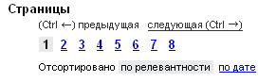
рис. 1.5.

Панель инструментов Internet Explorer
Взглянем на верхнюю часть окна Internet Explorer. Между главным меню и строкой адреса мы видим панель инструментов (рис. 1.6.).
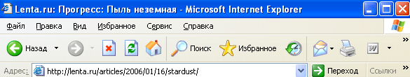
рис. 1.6.
Рассмотрим некоторые ее инструменты слева направо.
 | Назад  и  Вперед | Эти кнопки совершенна аналогичны одноименным кнопкам в окне папки Windows. В процессе перелистывания страниц Интернет мы можем отлистать назад столько страниц, сколько нужно, а затем снова вернуться, перелистав вперед.
 | Остановить | Когда страничка грузится слишком долго и вам надоедает ждать, этой кнопкой вы можете отказаться от ее загрузки. Ваш компьютер вряд ли виноват в торможении. Страничка эта по пути со своего сервера на ваш компьютер проходит по многим каналам Интернет, а их пропускная способность зависит от нагрузки, а стало быть штука непостоянная. А может быть сервер, на котором находится страничка, перегружен. Попробуйте позже, может быть и повезет. О длительности процесса загрузки вам подскажет полоса прогресса в строке состояния в нижней части окна браузера.
 | Обновить | Содержание некоторых страниц Интернет, особенно новостных, часто обновляется их авторами. Пусть вы полчаса назад загрузили страницу, на которой печатается оперативный репортаж о проходящем в эти минуты футбольном матче. Пусть автор обновляет эту страницу на сервере каждые пять минут. Но на вашем компьютере она сама собой обновляться не будет. Для вас события последнего получаса игры останутся неведомы, пока вы не нажмете на эту кнопку. (Правда, некоторые авторы программируют страницы так, чтобы они раз в несколько минут автоматически обновлялись и на вашем компьютере)
 | Избранное | Действие этой кнопки см. ниже.
 | Журнал | Действие этой кнопки см. ниже.
 | Почта | Эта кнопка служит просто для запуска почтовой программы, о которой мы подробно поговорим в 2.
 | Печать | Эта кнопка служит для печати страницы на принтере. Подробней об этом поговорим ниже.
 | Править | Эта кнопка вам может понадобиться, когда вы будете создавать собственные страницы (4).

Где держать любимые страницы («Избранное»)
Со временем у вас в Интернете появятся любимые странички. Как бы сделать так, чтобы добираться до них можно было одним щелчком мышки? Самый простой способ – в тот момент, когда у вас в окне браузера находится любимая страничка, щелкнуть по ней правой клавишей мыши (только не по картинке и не по гиперссылке) и в контекстном меню выбрать «Создать ярлык». У вас на рабочем столе появится ярлык этой страницы, при щелчке по которому будет запускаться Internet Explorer и загружаться эта страница. Ярлык этот вы для удобства можете перетащить куда угодно.
Второй способ – использовать в окне Internet Explorer панель «Избранное». Для этого щелкните на панели инструментов кнопку  «Избранное». В левой части окна браузера появляется панель «Избранное» (см. рис. 1.7.).
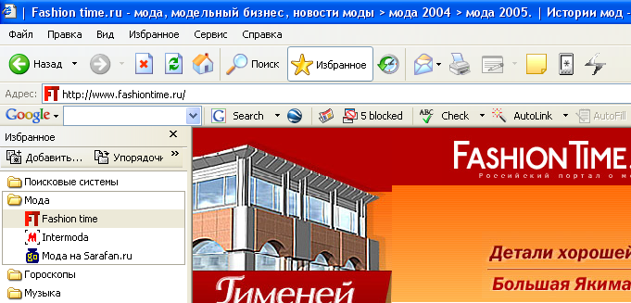
рис. 1.7.
В ней вы видите папки (вернее, их ярлыки): «Поисковые сстемы», «Мода», «Гороскопы», «Музыка». Эти папки создала хозяйка компьютера, это сфера ее интересов. Внутри папок – ярлыки ее любимых страничек. На рисунке вы видите открытой папку «Мода». В ней – ярлыки страниц «Fashiontime» (она как раз открыта), «Intermoda», «Мода на Sarafan.ru».
Как поместить ярлык странички на панель? Вы можете просто перетащить его туда с рабочего стола или из другого места. Или же в тот момент, когда в окне загружена нужная страничка, щелкнуть на панели кнопку «Добавить».
Внутри панели при помощи правой клавиши мыши можно привычным образом довольно свободно создавать папки внутри папок, перемещать, копировать, переименовывать и удалять папки и ярлыки страниц. Единственное, что мне было делать неудобно, это создавать папки. Я пользовался для этого приятной кнопкой «Упорядочить» на панели «Избранное».

Как вспомнить забытую страничку («Журнал»)
Эта проблема встречается очень часто. Например, пару недель назад вы посетили некую страничку, а теперь очень хотите снова там побывать, но начисто забыли ее адрес и как до нее добраться. Internet Explorer предоставляет вам средство просмотреть все странички, на которых вы побывали за последние несколько недель. Это панель «Журнал» (рис. 1.8.).
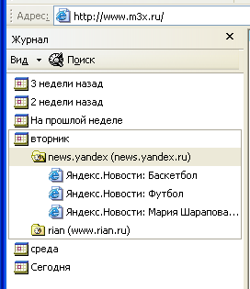
рис. 1.8.
Она появляется после щелчка по одноименной кнопке на панели инструментов. На рисунке вы видите папки, из названий которых видно, что пользователь заходил в Интернет 3 недели назад, 2 недели назад, на прошлой неделе и на этой неделе, причем на этой неделе он был во вторник и в среду. В понедельник, стало быть, он в Интернет не заходил. Или же заходил, но затем этот ярлык почему-то уничтожил (правой клавишей мвши).
Папка вторника открыта и видно, что пользователь в этот день посетил 2 сайта, причем на одном из них он посетил 3 странички новостей.
На рисунке история отсортирована по дате. Другие способы сортировки вы найдете на панели «Журнал» в кнопке «Вид».

Как распечатать страницу Интернет
Вы хотите распечатать страничку, которую видите в настоящий момент в окне браузера. Ваши действия очень напоминают аналогичные действия в Word:
Файл → Параметры страницы. Здесь вы настраиваете размер бумаги, ориентацию листа (книжная – альбомная) и размер полей.
Файл → Предварительный просмотр. Здесь вы видите страничку Интернет в том виде, как она будет распечатана на листах бумаги (рис. 1.9.).
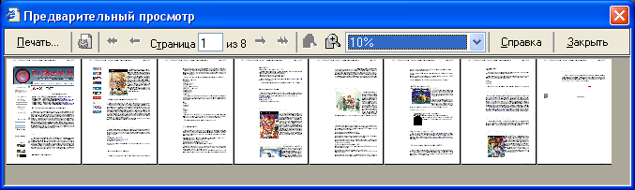
рис. 1.9.
В верхней части окна видно, что эта страничка Интернет умещается на 8 листах бумаги и выбран масштаб просмотра 10%. Если все листы не умещаются в окне, их можно прокручивать стрелками.
Файл → Печать. Если вы хотите распечатать не все листы, то здесь можете назначить, какие именно.

Как сохранить страницу Интернет и как она хранится
Вы хотите сохранить на диск страничку, которую видите в настоящий момент в окне браузера. Ваши действия совпадают с аналогичными в Word: Файл → Сохранить как.
В отличие от документов Word, каждый из которых сохраняется в одном файле, странички Интернет сохраняются в виде «парочки» файл-папка. В папке хранятся файлы картинок (и других объектов), находящихся на страничке. Но если на страничке нет рисунков и других объектов, то она сохраняется в виде одного файла, без сопутствующей папки. На рис. 1.10. вы видите три сохраненные на диске страницы, причем одна из них (Парадоксы) сохранена без папки, так как не содержит ничего, кроме текста, а две другик (Акварель и Интернет-магазин ВЕК) – с папками. Имя папки совпадает с именем ее страницы с добавлением точки и слова files.
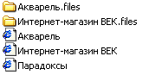
рис. 1.10.
Если вы удалите, переместите или скопируете файл страницы, то автоматически удалится, переместится или скопируется и ее папка. И наоборот. Если вы вздумаете их переименовывать, ничего хорошего не получится. Вместо того, чтобы переименовывать в лоб, откройте эту страницу в браузере и сохраните под другим именем, после чего старую можно удалить.
При помощи Файл → Открыть → Обзор вы можете из окна браузера открывать странички, сохраненные на диске.
Некоторые странички Интернета представляют собой так-называемые PDF-файлы, которые могут быть прочитаны только при помощи специальной программы Adobe Acrobat Reader. Программу эту вы можете бесплатно скачать с официального сайта фирмы Adobe – www.adobe.com.

Другие возможности Internet Explorer
Internet Explorer – не Word, вы никак не можете изменять содержимое странички в окне браузера. Но вы можете мышкой выделять фрагменты текста вместе с таблицами и картинками и обычным образом копировать их на страницы Word.
Щелкнув правой клавишей мыши по картинке, вы можете сохранить ее на диск или скопировать куда-нибудь.
Щелкнув по гиперссылке не левой, а правой клавишей мыши, вы можете заставить новую страницу открыться в новом окне браузера, не тронув, таким образом, старую страницу.
При помощи Правка → Найти вы можете найти на странице нужное слово или фразу.
Если вы случайно утащили из окна браузера нужный элемент окна, например, панель инструментов или адресную строку, вы можете вернуть их на экран при помощи Вид → Панели ниструментов.
Если шрифт текста на странице вам кажется слишком маленьким или слишком большим, попробуйте Вид → Размер шрифта. Срабатывает далеко не для каждой страницы, но если сработало, значит автор страницы заботливый.
Иногда на некоторых страницах вы видите вместо нормального русского текста абракадабру из русских букв или непонятных значков. Ваши действия: Вид → Кодировка. Здесь среди многих способов кодировки ищите те несколько, в которых упомянуто слово «Кириллица».

Настройка Internet Explorer
Сервис → Свойства обозревателя. Возникает окно (рис. 1.11.).
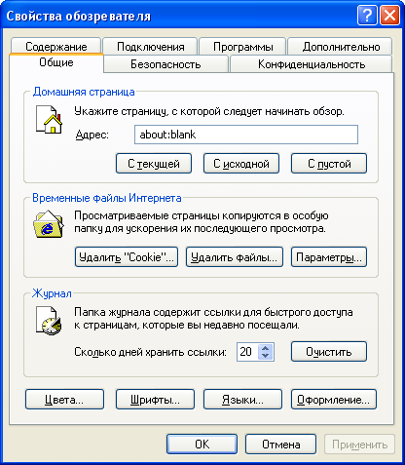
рис. 1.11.
Если что непонятно, активно пользуйтесь значком вопроса в правом верхнем углу: щелчок по нему, а затем щелчок по непонятному месту.
Закладка «Общие». В области «Домашняя страница» щелкните кнопку «С пустой», если хотите, чтобы при запуске браузера не загружалась ни одна страница.
При хождении по Интернету компьютер, не ставя вас в известность, записывает в скрытую папку на жесткий диск просмотренные страницы и большое количество файлов. Это и картинки с тех страниц, которые вы посетили, и прочие объекты. Эти страницы и файлы помогают ему быстрее и удобнее для вас загружать в будущем нужные вам страницы, так как вместо того, чтобы отправляться за ними в дальний путь, он может идти на обман и просто брать их с жесткого диска. Делает это он в основном тогда, когда вы нажимаете кнопки «Назад» и «Вперед». Вам это может и не понравится, так как всегда хочется иметь страницу свежеобновленную. Чтобы обеспечить это, в области «Временные файлы Интернета» вы можете щелкнуть кнопку «Параметры» и поставить переключатель в положение «при каждом посещении страницы». Но, сами понимаете, это может замедлить перелистывание страниц.
Файлы «cookie» («куки») – это файлы, создаваемые на вашем компьютере сайтами, которые вы посещали, в основном для удобства и настроек повторного посещения. Они могут содержать некоторые личные сведения о вас, которые, в принципе, могут быть похищены шпионскими программами. Стираются они кнопкой «Удалить Cookie».
Если у вас на диске остается мало места или если вы не хотите «оставлять следов» своих путешествий, нажмите кнопку «Удалить файлы».
В области «Журнал» вы можете указать, сколько дней Журнал должен помнить странички, посещенные вами.
Кнопки «Цвета», «Языки», «Оформление» позволят вам подкорректировать внешний вид страничек.
Закладка «Безопасность» (рис. 1.12.). Если на юбилей к олигарху всех гостей приведут в наручниках, он может не опасаться за свою жизнь, но веселой беседы не получится. Если руки у всех будут свободны, обстановка может быть непринужденной, но гарантий безопасности никто не даст. То же – и в Интернете. Вы можете настроить браузер так, что он установит максимальные запреты для загружаемых страничек и компьютер будет в относительной безопасности, но в этом случае некоторым страничкам трудно будет проявить свои наиболее красочные свойства, так как они требуют зачастую и наиболее опасных средств. И наоборот: вседозволенность порадует вас яркими возможностями страничек, но вы рискуете получить впридачу и какую-нибудь гадость.
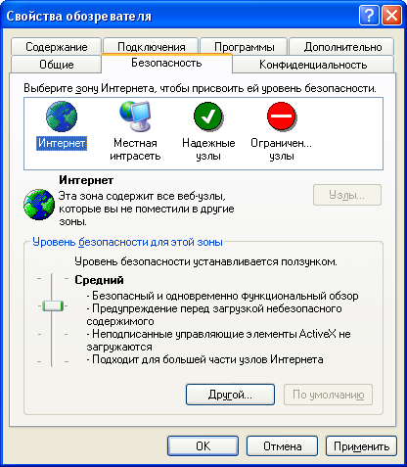
рис. 1.12.
Щелкните значок «Интернет» и установите ползунок на средний уровень безопасности. Если ползунка не видно, щелкните кнопку «Другой». Можете переместить ползунок и на другой уровень. Дело хозяйское. Щелкнув по значкам «Надежные узлы» и «Ограниченные узлы», а затем по кнопке «Узлы», вы можете составить список тех сайтов, которым доверяете, и список тех, которым не доверяете, выставив каждому списку свой уровень безопасности.
Закладка «Конфиденциальность». Здесь вы можете установить флажок «Блокировать всплывающие окна», что зачастую может избавить вас от назойливой рекламы. Можете также ограничить создание файлов Cookie.
Закладка «Содержание». Здесь вы можете настроить запрет и поставить пароль на показ сайтов, содержащих ненормативную лексику, секс и насилие. Однако в реальном интернете эта настройка пока не дает заметного результата.
Закладка «Дополнительно». Здесь содержится много тонких и требущих квалификации настроек. Если ваш Интернет очень медленный или вы экономите трафик, снимите флажки «Отображать рисунки» и «Воспроизводить анимацию, видео и звуки», потому что именно эти возможности отнимают 90% трафика и ресурсов компьютера.

Электронная почта (e-mail)
Для современного офиса электронная почта поважнее интернета. Здесь мы изучим все, что нужно для настройки почты и работы с ней.

Что такое электронная почта
Чтобы понять, как работает электронная почта, представим себе сначала обычную почту – бумажную. Но с двуия усовершенствованиями. Первое: Ящик, из которого вы вынимаете письма, адресованные вам, и который обычно расположен на 1 этаже в вашем подъезде, теперь расположен у вас в комнате, под рукой. Ящик же, в который вы кидаете отправляемые письма, тоже расположен не на улице, а у вас в комнате, под рукой. Второе: Почтальоном работает невидимый волшебный джинн, который вылетает из бутылки в тот момент, когда вы бросаете письмо в ящик, и за пару секунд переносит его за тысячи верст в ящик человека, которому оно адресовано (адресата). Таким образом, письма доходят мгновенно. Скорость обмена письмами зависит только от того, насколько часто вы заглядываете в свой почтовый ящик. Если вы сидите рядом с почтовым ящиком, вы можете его вообще не закрывать, тогда вы будете видеть письмо в тот момент, когда оно к вам пришло. Прочли – тут же написали ответное письмо – бросили в ящик – оно тут же оказалось в почтовом ящике адресата – он глядит в свой почтовый ящик, читает ваше письмо – тут же пишет ответное – бросает в ящик – оно тут же оказывается в вашем ящике – и так далее – мгновенный обмен сообщениями. Если вы ушли из дому, пришедшие письма ждут вас в вашем ящике.
С воображаемой бумажной почтой ясно. Вернемся к реальной электронной. Ее обеспечивают так называемые почтовые серверы. Это разбросанные по всему миру мощные компьютеры, которые никогда не выключаются и входят в Интернет. Почтовые серверы берут на себя обязательство создать вам на своих дисках ваш персональный электронный почтовый ящик и обеспечивать вам полное почтовое обслуживание. Многие веб-серверы предлагают себя также и в качестве почтовых серверов.
Что делаете вы, чтобы создать себе электронную почту? Находясь в Интернете, вы выбираете любой приглянувшийся из почтовых серверов, заходите на его сайт и создаете на нем себе почтовый ящик. То же самое давно сделали ваши друзья и партнеры, с которыми вы собираетесь переписываться. Каждый выбрал себе тот или иной почтовый сервер по вкусу, в том числе и находящийся, возможно, на другом краю земли.
После создания почтового ящика вы можете всю жизнь спокойно работать с почтой. Этот процесс означает, что сидя дома за своим компьютером, вы, когда захотите, подключаетесь нажатием кнопки к компьютеру вашего почтового сервера и заглядываете там в свой почтовый ящик, вынимаете письма и читаете, пишете ответ и нажатием кнопки отправляете его в почтовый ящик адресата. Этот почтовый ящик расположен, повторю, на его почтовом сервере, а не на вашем, но это не играет большой роли, так как все многочисленные почтовые серверы мира соединены между собой скоростными каналами связи Интернет и письмо доходит за несколько секунд.
Реальная картина имеет три существенных отличия от воображаемой бумажной модели. Первое отличие в том, что ваши электронные почтовые ящики расположены не рядом с вами, не на ваших домашних компьютерах, а на компьютерах почтовых серверов. Вполне мыслима ситуация, когда вы живете в Москве, а ваш почтовый ящик расположен на почтовом сервере в Австралии. Ваш друг живет, скажем, тоже в Москве, в соседнем доме, а его почтовый ящик расположен на почтовом сервере в Африке. Когда вы посылаете ему письмо, оно от вашего компьютера отправляется в Австралию, а оттуда тут же пересылается в Африку, где и остается ждать в почтовом ящике, пока ваш друг его оттуда не заберет. Вот он решил заглянуть в свой почтовый ящик, включил свой компьютер, соединился с сервером в Африке, ваше письмо отправляется из Африки на экран его компьютера, он пишет вам ответ, который отправляется в Африку, а оттуда тут же пересылается в Австралию, где и остается ждать в вашем почтовом ящике, пока вы его оттуда не заберете. Это, конечно, экзотический пример. Обычно пользователи выбирают почтовый сервер недалеко от дома. Но как бы ни был замысловат путь письма по планете, все равно оно доходит за несколько секунд.
Второе отличие совершенно замечательное. Вы не привязаны к своему дому, чтобы получать и отправлять письма. Поезжайте в Индию, садитесь за первый попавшийся компьютер, подключенный к Интернету, соединяйтесь со своим почтовым сервером и получайте и отправляйте письма. Ваш адресат даже и не заподозрит, что вы не дома.
Третье отличие в том, что вы можете иметь несколько почтовых ящиков как на одном почтовом сервере, так и на нескольких. Зачем? Во-первых, для надежности: бывает, что почтовый сервер выходит из строя на денек-другой. Во-аторых, для удобства и для секретности: рано или поздно рекламодатели разнюхают ваш адрес и будут забивать ваш почтовый ящик рекламой, тогда вы дадите своим ближайшим друзьям адрес другого ящика, а в первый будете заглядывать лишь изредка.

Создание почтового ящика
Итак, прежде чем начать работать с почтой, нужно завести себе свой собственный почтовый ящик или, что то же самое, собственный адрес электронной почты (e-mail адрес). Для этого сначала нужно выбрать почтовый сервер. Какой именно? – посоветуйтесь с друзьями или поищите в Интернете. В результате вы должны узнать веб-адрес сайта выбранного вами сервера. Вот вам адреса некоторых популярных почтовых серверов (первые два - российские):
www.mail.ru
www.yandex.ru
www.hotmail.com
Можете создавать ящик на любом из них. Кстати, если вы помните, www.yandex.ru – это еще и поисковая система. Такое совмещение функций одним узлом вполне традиционно, многие сайты предоставляют своим посетителям самые разные услуги.
Адрес электронной почты. После этого вы должны придумать себе название вашего почтового ящика или, что то же, придумать ваш адрес электронной почты. Он может быть таким:
sveta_petrova_34 | @ | mail.ru
fialka_rassveta | @ | mail.ru
pobedim_indyukov | @ | yandex.ru
ku17ku12 | @ | hotmail.com
Почтовый адрес состоит из двух частей, разделенных символом @. В России этот символ называют «собакой». Справа от «собаки» – адрес почтового сервера, слева – придуманное вами сочетание английских букв, цифр, знака подчеркивания и, возможно, некоторых других знаков. Сочетание должно быть уникальным, так как на сервере обычно расположены тысячи ящиков и все должны иметь разные имена. Именно поэтому я на всякий случай написал
sveta_petrova_34
а не просто
sveta_petrova
так как Свет Петровых среди клиентов сайта вполне может быть и несколько.
Чем отличается веб-адрес от почтового адреса? Наличием «собаки» @. А вот у веб-адреса почти всегда имеется часть www, которой нет у почтового.
Пароль. Его вам нужно придумать для того, чтобы никто, кроме вас, не мог получать ваших писем. Пароль обычно состоит из английских букв и цифр. Не советую в качестве пароля использовать цифры своего телефона или дня рождения: легко догадаться.
Порядок получения адреса электронной почты. Я сейчас опишу порядок получения адреса электронной почты на популярном в России почтовом сервере – www.mail.ru. На остальных он аналогичен.
Вы запускаете Internet Explorer, вводите в адресную строку www.mail.ru и оказываетесь на сайте этого почтового сервера. Найдите ссылку, предлагающую вам зарегистрироваться, то есть создать почтовый ящик, и щелкните по ней. Перед вами открывается анкета, которую вы должны заполнить (рис. 2.13.). На рисунке приведен возможный вариант ее заполнения.
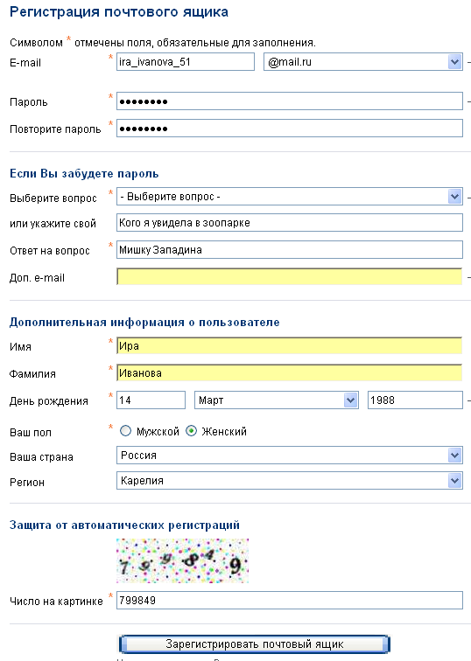
рис. 2.13.
Кроме анкеты там содержится инструкция по заполнению отдельных полей анкеты, которую нужно внимательно прочитать. Обязательно заполнять нужно только те поля, которые помечены звездочкой *, а остальные – по желанию.
В поле E-mail введите придуманный вами адрес.
В следующее поле введите пароль и для верности – в следующее поле – еще раз. Пароль рекомендую тут же записать и спрятать в надежное место. Не советую надеяться на память.
Следующие три поля – для забывчивых, то есть тех, кто все-таки забыл и сам пароль, и куда его спрятал, и поэтому не может получить и отослать почту. Вспомните сейчас что-нибудь такое, чего кроме вас не помнит никто. Например, когда вы давным-давно одна были в зоопарке, вы вдруг увидели Мишку Западина, а он вас – нет. И никто этого не заметил. А вам это запомнилось. Заполните теперь два нижних поля из трех, как на рисунке. Теперь, если вы в будущем при попытке получить почту неправильно введете пароль, сервер подумает, что вы его забыли, и, желая помочь, спросит: «Кого я увидела в зоопарке» – и вы сразу будете знать, что ответить. И сервер поймет, что вы – это вы. Верхнее поле из трех вы используете, если никак не можете придумать вопрос.
Дальше идут поля, куда вы должны ввести свое имя, фамилию и прочие данные. Вы должны понимать, что если хакеры взломают почтовый сервер, то эти данные могут стать известны всему миру. Поэтому никто не заставляет вас вводить в эти поля правду. Ваш почтовый ящик будет работать, если даже вы введете в них белиберду.
Внизу анкеты вы видите картинку с несколькими трудноразличимыми цифрами. От вас требуется эти цифры распознать и ввести. Это нужно серверу для того, чтобы он понял, что анкету заполнял человек, а не программа-робот. Ведь программе-роботу трудно распознавать такие скособоченные цифры. А сервер не хочет, чтобы на нем регистрировались и через него переписывались не люди, а роботы.
Заполнив анкету, вы нажимаете кнопку «Зарегистрировать почтовый ящик». Сервер просматривает анкету и если находит ошибки, предлагает их исправить. Если придуманный вами почтовый адрес оказался не уникальным, сервер предложит вам придумать другой. Наконец, вы видите сообщение, что вы зарегистрированы.

Два способа работы с почтой
Раз вы зарегистрированы на почтовом сервере, вы теперь можете через его почтовый ящик на протяжении неограниченного времени обмениваться почтой с любыми уголками земного шара.
Чтобы послать кому-то электронное письмо, вы должны знать почтовый адрес этого человека. Чтобы кто-то мог послать письмо вам, он должен знать ваш почтовый адрес. Эти адреса вы заранее сообщаете друг другу или при личной встрече, или по телефону, или еще как-нибудь.
Есть два способа работы с электронной почтой:
- на сайте почтового сервера в Интернете
- при помощи почтовой программы.
В первом случае вы запускаете Internet Explorer, заходите на сайт вашего почтового сервера, вводите свой почтовый адрес и пароль и тут же получаете и отправляете письма. Во втором случае вы Internet Explorer не запускаете, а запускаете специальную почтовую программу (например, Outlook Express) и весь обмен письмами совершаете в ней.
Первый способ обычно выбирают новички, зарегистрировавшиеся на популярных почтовых серверах, обеспечивающих на своих сайтах удобную работу с почтой. Отчасти их выбор объясняется тем, что им не хочется осваивать почтовую программу. Второй способ предпочитают более опытные пользователи, так как почтовые программы обычно обеспечивают более широкие возможности работы с почтой.
На первом способе я остановлюсь лишь вкратце, научив вас самому основному: принимать и отправлять письма. Более подробное рассмотрение не имеет смысла, так как возможности и способы работы с почтой на сайтах разных почтовых серверов разные и при смене сервера вам все равно придется переучиваться. К тому же не факт, что ваш почтовый сервер допускает работу с собой первым способом.

Работа с почтой на сайте почтового сервера в Интернете
Я сейчас опишу порядок получения и отсылки электронной почты на почтовом сервере mail.ru. На остальных он более-менее аналогичен.
Вы запускаете Internet Explorer, вводите в адресную строку www.mail.ru и оказываетесь на сайте почтового сервера. Найдите на страничке поле для вашего почтового адреса и поле для пароля и введите туда нужную информацию. Перед вами открывается страница вашего почтового ящика (рис. 2.14.).
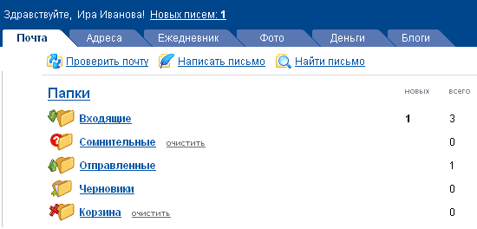
рис. 2.14.
На странице вы видите несколько папок.
В папке «Входящие» находятся все письма, полученные вами за всю историю вашей работы с этим ящиком. На рисунке вы видите, что в этой папке сейчас находятся 3 письма (ведь ящик у вас только пару дней), из них 1 вы еще не читали. Щелкнув по значку папки, вы видите список писем с указанием темы письма и от кого оно пришло. Щелкнув по письму, вы читаете его.
В папке «Отправленные» находятся копии всех писем, отправленных вами за всю историю вашей работы с этим ящиком.
Недописанные письма вы можете положить в папку «Черновики».
Остальные папки расскажут вам о себе, когда вы в них войдете. Пользуйтесь также ссылкой «Помощь».
Не следует думать, что вы можете свободно перемещать письма между папками, как вы это делали с файлами в Windows. Да вам это и не нужно.
Сервер проверяет письма в ящике при открытии страницы ящика. Чтобы узнать, не пришло ли вам за время, пока открыта эта страница, новое письмецо, щелкните ссылку «Проверить почту».
Чтобы самому написать и отправить письмо, щелкните ссылку «Написать письмо». Перед вами откроется страница , предлагающая написать письмо (рис. 2.15.).
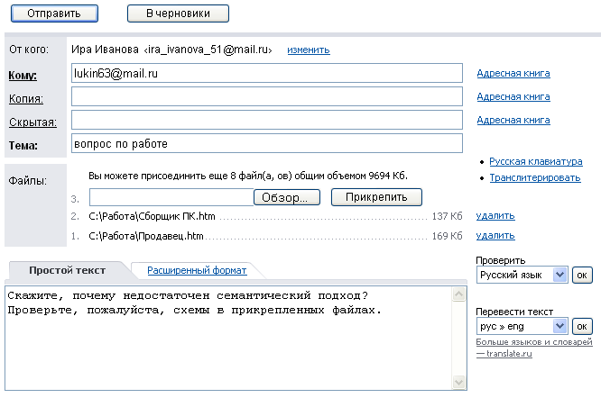
рис. 2.15.
Поле «От кого» заполняется автоматически, оно будет видно тому человеку, которому вы пишете письмо. Щелкнув по ссылке «изменить», вы можете изменить эту информацию. Там же вы можете создать автоответчик на все пришедшие вам письма, если вдруг вас недельку не будет в Интернете.
В поле «Кому» вы должны написать адрес электронной почты человека, которому вы пишете письмо.
Если вы хотите отправить копию этого письма кому-нибудь еще, то в поле «Копия» вы пишете адрес электронной почты этого человека.
Если ваш адресат получает много писем, ему некогда читать их все, он сначала пробегает глазами, от кого пришло письмо и тему письма, а читает только те письма, которые его заинтересуют. Поэтому будет благоразумно и вежливо с вашей стороны сформулировать в двух-трех словах тему вашего письма и ввести ее в поле «Тема».
Само письмо вы пишете в большом поле, расположенном в нижней части страницы. Пишется электронное письмо примитивным неотформатированным шрифтом. Если вы хотите текст немножко отформатировать, щелкните по закладке «Расширенный формат».
В письмо вы можете вкладывать произвольные файлы: документы, картинки, музыку, видео и пр. Делается это так: Щелкаете «Обзор» и находите нужный файл на дисках вашего компьютера. Затем щелкаете «Прикрепить» и адрес файла на вашем компьютере оказывается в списке. Для следующего файла снова щелкаете «Обзор» и т.д. На рисунке вы видите, что к письму прикреплены два файла: «C:\Работа\Сборщик ПК.htm» и «C:\Работа\Продавец.htm». Если вы хотите прикрепить к письму слишком много файлов, то проще предварительно заархивировать их в один файл.
В папке «Входящие» письмо с вложением помечено скрепкой. Если вы получили письмо с вложением, то найдете вложение в области «Прикрепленные данные».
Когда письмо готово, вы его отправляете кнопкой «Отправить».

Работа с почтой при помощи почтовой программы Outlook Express
Вот вы зарегистрировались на почтовом сервере (2.2) и хотите теперь принимать и отправлять почту. Но делать это вы собираетесь не заходя на сайт почтового сервера, а при помощи почтовой программы. Благой выбор! Конечно, вам сначала придется немного повозиться, настраивая программу, но зато потом работать вам будет очень удобно, особенно с большим количеством писем. В процессе настройки почтовой программы вы, естественно, должны быть подключены к интернету.
Почтовых программ существует довольно много. Из самых популярных назову Outlook Express, Microsoft Outlook, в России также популярен The Bat!. Мы изучим работу с почтой на примере программы Outlook Express. Причина в том, что она уже входит в состав Windows и поэтому ее не нужно покупать и инсталлировать. (В Windows Vista эта программа называется Windows Mail, но внешний вид и работа в ней почти такие же, как в Outlook Express.)
Настройка Outlook Express для работы с вашим почтовым ящиком. Запустите Outlook Express: Пуск → Все программы → Outlook Express. Перед вами откроется окно программы (рис. 2.16.).
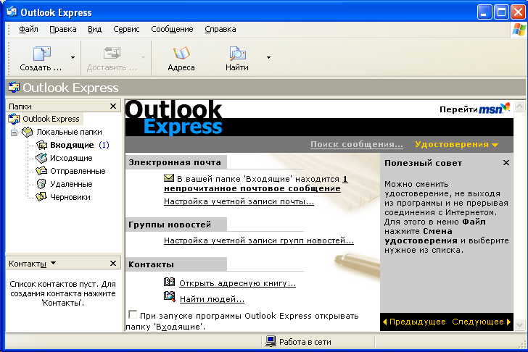
рис. 2.16.
Если Outlook Express открывается впервые, то сейчас же возникает и окно мастера, настраивающего программу для работы с вашим почтовым ящиком (рис. 2.18.). Если же не возникает, то запустим его сами: Сервис → Учетные записи → Почта. Вначале возникает окно учетных записей (рис. 2.17.).
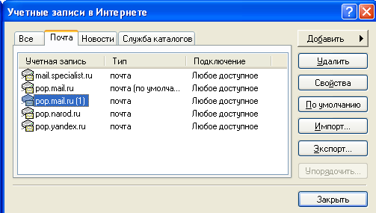
рис. 2.17.
Учетная запись – это запись о том, что ваш компьютер связан с почтовым ящиком на сервере. На рисунке вы видите учетные записи о связях с пятью ящиками на разных серверах. Значит, тот, кто работал на компьютере до вас, имел пять почтовых адресов. Если он больше работать на вашем компьютере не будет, можете смело стирать записи кнопкой «Удалить».
Теперь вам нужно создать свою запись. Нажимайте Добавить → Почта. Возникает окно мастера (рис. 2.18.).
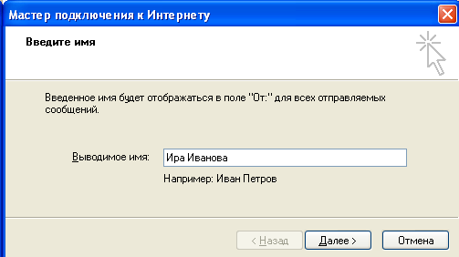
рис. 2.18.
Вы вводите свои имя и фамилию (можно, как я уже говорил, и другое словосочетание) и нажимаете «Далее».
В следующем окне вы пишете свой полученный при регистрации адрес электронной почты, то есть адрес почтового ящика, с которым будет связана создаваемая учетная запись.
В следующее окно (рис. 2.19.) мы вводим информацию о так называемых сервере входящих сообщений и сервере исходящих сообщений.
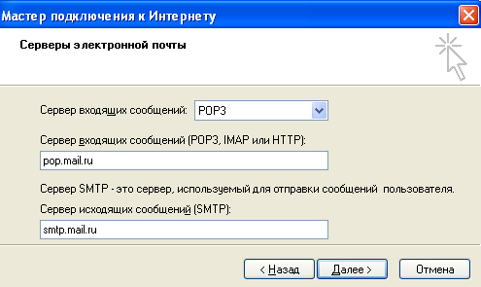
рис. 2.19.
Оказывается, ваш почтовый сервер (в нашем случае это mail.ru) «включает в себя» два сервера. Один из них – сервер входящих сообщений – заведует письмами, которые приходят к вам. Другой – сервер исходящих сообщений – заведует письмами, которые посылаете вы. В поле для сервера входящих сообщений вы в данном случае вводите строку pop.mail.ru, а в поле для сервера исходящих сообщений – smtp.mail.ru. Если почтовый сервер – не mail.ru, а yandex.ru, то вы вводите соответственно pop.yandex.ru и smtp.yandex.ru. Примерно то же правило верно и для многих других серверов. Но не для всех.
В следующее окно (рис. 2.20.) вы вводите имя учетной записи, то есть ваш почтовый адрес без собаки и того, что правее ее.
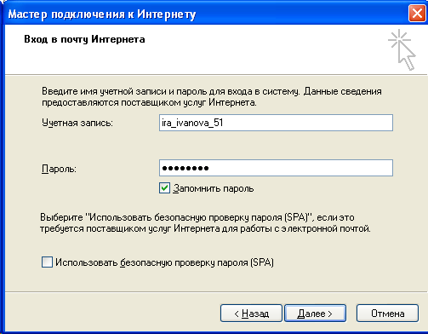
рис. 2.20.
Также вы вводите пароль, полученный вами при регистрации на сервере. Если вы уверены, что никто кроме вас не будет работать за этим компьютером, установите флажок (галочку) «Запомнить пароль». Это избавит вас от необходимости каждый раз при начале работы с почтой на этом компьютере вводить пароль.
На следующем окне настройка заканчивается.
Данная процедура настройки подходит для многих серверов, но не для всех. На сайте почтового сервера должна содержаться подробная инструкция по настройке почтовых программ для работы с данным сервером. Следуйте ей.

Получение почты в Outlook Express
Вот Outlook Express настроен. К интернету вы подключены. После запуска настроенного Outlook Express в его окне вы видите слева список папок. Щелкнув по папке «Входящие», вы увидите список всех писем, которые пришли к вам за время работы с данной программой (рис. 2.21.).
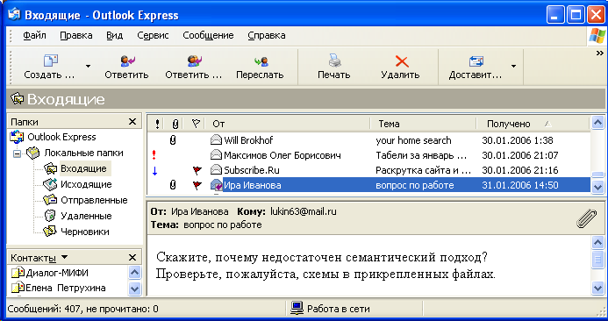
рис. 2.21.
В момент запуска Outlook Express соединяется с почтовым сервером, вынимает письма из вашего почтового ящика на сервере и отправляет их в папку «Входящие» на ваш компьютер. Таким образом, ваш почтовый ящик раздваивается: свежая неполученная вами почта ждет вас на сервере, а полученная накапливается на вашем компьютере. Не забывайте этого. Если вы постоянно разъезжаете и поэтому часто меняете компьютеры, вам может показаться неудобным, что почтовый адрес на сервере опустошается.. Хочется всегда иметь доступ ко всем прошлым письмам. Вы можете попытаться заставить сервер оставлять у себя копии вынимаемых вами писем (Сервис → Учетные записи → Почта → Свойства → Дополнительно → Доставка), но не каждый сервер позволяет делать это неограниченно: почтовый ящик не резиновый, его максимальный объем сообщается на сайте сервера.
На рис. 2.21.в верхнем поле вы видите содержимое папки «Входящие» на вашем компьютере. Это список писем с указанием, от кого пришло письмо, темы и даты получения письма. Вы можете сортировать письма по этим параметрам, щелкнув по названию соответствующего столбца. Имеется также три узеньких столбца слева: В одном столбце письма, которые отправитель считает важными, помечены восклицательным знаком, неважными – стрелочкой. В другом столбце письма с вложением помечены значком скрепки. В третьем столбце вы сами можете мышкой ставить или снимать у писем флажки, помечая их таким образом для каких-либо своих надобностей.
Вид → Столбцы позволяет вам в списке полученных писем иметь полезные добавочные столбцы, говорящие о том, каков размер письма, когда и кому оно отправлено.
Если вы щелкнете по какому-нибудь письму, то в нижнем поле увидите его содержание. Если вы получили письмо с вложением, то найдете вложение в значке скрепки (вы можете видеть скрепку на рисунке в правой части заголовка письма от Иры Ивановой). Из соображений безопасности Outlook Express может и не разрешить вам открывать вложения в письма. Чтобы все-таки иметь возможность открывать эти небезопасные вложения, проделайте: Сервис → Параметры → Безопасность → снять флажок «Не разрешать сохранение или открытие вложений, которые могут содержать вирусы». Теперь за свою безопасность отвечаете вы сами.
Outlook Express также блокирует (не показывает) из соображений безопасности некоторые картинки в тексте письма, но сообщает вам об этом и позволяет щелчком мыши все-таки показать их.
Время от времени запущенный Outlook Express соединяется с сервером и доставляет вам новую порцию писем. Вы можете сделать это и вручную, нажав кнопку «Доставить почту».
Иногда на некоторых письмах вы видите вместо нормального русского текста абракадабру из русских букв или непонятных значков. Ваши действия: Вид → Кодировка. Здесь среди многих способов кодировки ищите те несколько, в которых упомянуто слово «Кириллица».

Адресная книга
Телефоны, адреса и прочие данные нужных фирм, а также своих друзей и знакомых вы обычно держите в записной книжечке. Часто таких книжечек у вас несколько и вы наверняка сталкивались с досадной ситуацией, когда вам срочно нужен телефон какой-либо фирмы, а вы никак не можете вспомнить, в какой из книжек он записан.
В персональных компьютерах для хранения подобной информации применяется адресная книга. Это упорядоченный список людей и учреждений, в который вы можете заносить о них самую разную информацию: телефоны, адреса, электронные адреса, дни рождения и прочее, и прочее. Люди и учреждения, которые вы заносите в адресную книгу, называются контактами. Даже если ваша адресная книга содержит многие сотни контактов, вы можете быстро и удобно найти нужный контакт по имени, адресу и другим параметрам.
Заполняется адресная книга по-разному. Так, среди тех, кто регулярно шлет вам электронные письма, наверняка найдутся те, кого вы хотели бы занести в адресную книгу. Делается это просто: щелчок правой клавишей мыши по соответствующему письму → Добавить отправителя в адресную книгу. К тому же часто Outlook Express настроен так, что сам добавляет в адресную книгу тех, кому вы отвечаете (Сервис → Параметры → Отправка сообщений).
Увидеть адресную книгу вы можете так: Сервис → Адресная книга → Вид → Подробности (рис. 2.22.).
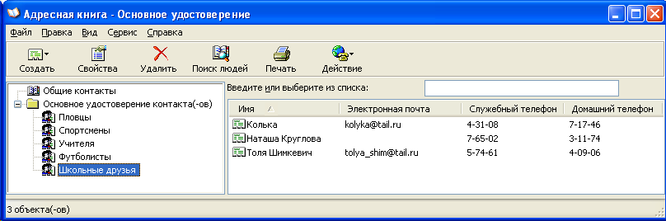
рис. 2.22.
Новые контакты вы можете создавать и вручную – при помощи меню «Файл».
Если контактов много, их удобно включать в группы. Создаются группы тоже при помощи меню «Файл». Включаются контакты в группы щелчком правой клавишей мыши по группе → Свойства → Выбрать. Удаляются контакты и группы клавишами стирания. Например, контакт «Колька» можно включить в группу «Школьные друзья» и в группу «Футболисты». Группы можно включать в состав других групп. Например, в группу «Спортсмены» можно включить группы «Пловцы» и «Футболисты».
На рисунке мы видим контакты, входящие в группу «Школьные друзья». Чтобы увидеть все контакты, щелкните по папке «Основное удостоверение контакта». Сортируются контакты щелчками по заголовкам столбцов.
На рисунке мы видим не все подробности о контакте. Все их мы увидим, сделав двойной щелчок по контакту (рис. 2.23.).
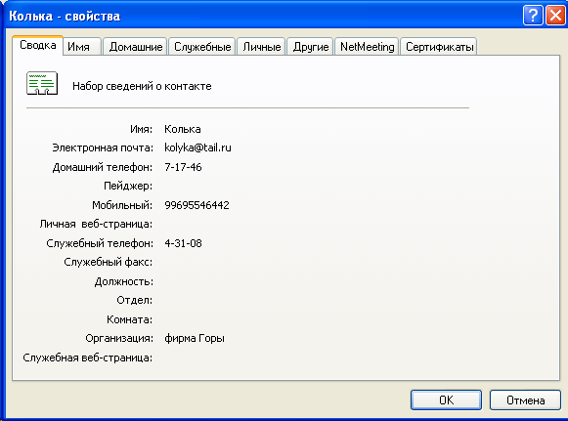
рис. 2.23.
Здесь мы можем, зайдя в соответствующие закладки, смотреть и изменять сведения о контакте.
Адресная книга позволяет с удобством рассылать контактам электронные письма, о чем позже.
О мобильности. Плохо то, что если адресная книга находится в настольном компьютере, то в дорогу ее, сами понимаете, не возьмешь. Можно, правда, везде таскать с собой ноутбук, что иногда утомительно. С появлением мобильных телефонов ситуация улучшилась. Теперь все нужные телефонные номера вы держите в памяти мобильника, который всегда с вами. Но адресов и других подробностей туда обычно не запишешь. Полностью эту проблему решили счастливые владельцы коммуникаторов (карманный компьтер и мобильник в одном флаконе). Вся адресная книга хранится теперь в одном этом крошечном аппарате. Она легко копируется на персональный компьютер и распечатывается, так что потеря коммуникатора не означает потери информации.

Отправка почты в Outlook Express
Чтобы самому написать и отправить письмо, нажмите в окне Outlook Express кнопку «Создать сообщение». Перед вами откроется окно, предлагающее написать письмо (рис. 2.24.).
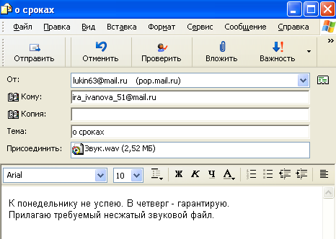
рис. 2.24.
Поле «От кого» заполняется автоматически. Это то же самое, что обратный адрес на бумажном конверте. Если у вас есть несколько почтовых адресов и на этом компьютере для них созданы учетные записи, то вы можете выбрать, с какого адреса будете посылать письмо. Для этого достаточно щелкнуть по стрелке выбора в правой части поля.
В поле «Кому» вы должны написать адрес электронной почты человека, которому вы пишете письмо. Вы можете также нажать на кнопку слева от слова «Кому», перед вами откроется окно, в котором вы выбираете контакт из адресной книги и переносите его в поле «Получатели сообщений». Если нужно послать одно письмо нескольким контактам, перенесите в это поле несколько контактов. Удобно одним щелчком выбрать целую группу. Вы также можете вместо этого просто написать в поле «Кому» несколько адресов через запятую или точку с запятой. Можно использовать в тех же целях и поле «Копия».
Будет благоразумно и вежливо с вашей стороны сформулировать в двух-трех словах тему вашего письма и ввести ее в поле «Тема». Причина такова: Если ваш адресат получает много писем, ему некогда читать их все. Он сначала пробегает глазами в списке писем два столбика: от кого письмо и тема письма, а читает только те письма, которые его заинтересуют. Отсутствие темы вызывает раздражение: отправитель не ценит чужое время.
Само письмо вы пишете в большом поле, расположенном в нижней части окна. Пишется электронное письмо примитивным неотформатированным шрифтом. Если вы хотите текст немножко поформатировать, щелкните Формат → Формат HTML. Если не хотите – Формат → Обычный текст.
В письмо вы можете вкладывать произвольные файлы: документы, картинки, музыку, видео и пр. Для этого вы щелкаете кнопку «Вложить» в виде скрепки. Перед вами возникает окно, в котором вы находите и выделяете нужный файл на дисках вашего компьютера. На рисунке вы видите, что к письму присоединен файл «Звук» довольно большого объема (2,52 МБ). При медленном интернете вложение может грузиться на компьютер адресата полчаса.
Для выделения нескольких файлов пользуйтесь обычным образом клавишами Ctrl и Shift. Если вы хотите прикрепить к письму слишком много файлов, то проще предварительно заархивировать их в один файл.
Когда письмо готово, вы его отправляете кнопкой «Отправить». Оно оказывается в папке «Исходящие», что значит «Предназначенные для отсылки», откуда тут же отправляется по адресу, а его копия сохраняется в папке «Отправленные», которую вы видите в списке папок на рис. 2.21.. Чтобы увидеть все отправленные вами письма, щелкните по ней. Если у вас проблемы с Интернетом или почтовой программой, письмо так и останется неотправленным в папке «Исходящие».
Если вы хотите отправить письмо попозже, то вместо кнопки «Отправить» щелкните Файл → Отправить позже. При этом письмо тоже оказывается в папке «Исходящие». Оно отправится тогда, когда вы нажмете кнопку «Доставить почту» или подойжет время автоматической доставки.
Если вы не дописали письмо и хотите продолжить работу над ним позже, щелкните Файл → Сохранить. При этом письмо сохраняется в папке «Черновики». Двойной щелчок по нему в этой папке позволит вам продолжить работу.
Не следует думать, что вы можете свободно перемещать письма между папками «Входящие», «Черновики» и др., как вы это делали с файлами в папках Windows. Упомянутые папки – это не совсем папки, а письма – совсем не файлы и в проводнике Windows вы их не найдете.
Если же вы все-таки хотите сохранить письмо в виде обычного файла в обычной папке, щелкните Файл → Сохранить как.
Если вы хотите вставить в письмо картинки, но не в виде вложенного файла, а прямо в текст письма, щелкните Вставка → Рисунок → Обзор, после чего выбирите картинку. Если опция Рисунок недоступна, щелкните Формат → Формат HTML.
Если вы хотите немного приукрасить письмо, то можете выбрать Формат → Использовать бланк или Формат → Фон. В последнем случае в качестве фона для текста вы можете выбрать картинку с дисков компьютера или просто какой-нибудь цвет. А также вы можете выбрать звуковой файл, который будет воспроизводиться, когда адресат будет читать письмо.
Если вы хотите быть уверены, что письмо дошло, щелкните Сервис → Запросить уведомление о прочтении. При попытке открыть письмо адресату будет предложено нажать на кнопку, посылающую вам уведомление. Впрочем, никто не помешает адресату письмо прочесть, а на кнопку не нажимать или наоборот – нажать не читая.
В меню «Сервис» есть опции, обеспечивающие секретность вашего письма, но их осуществление требует определенных усилий и на них я не останавливаюсь.
Кнопка «Важность» снабжает письмо значком «↓» или «!», по которому адресат будет судить, насколько важным вы считаете это письмо.
На панели инструментов в окне Outlook Express есть кнопки, убыстряющие создание письма:
- Если вы, читая пришедшее вам письмо, хотите тут же ответить, щелкните кнопку «Ответить». Откроется окно письма уже с готовым адресом, а также (для удобства адресата) – с текстом его же письма, на который вы пишете ответ. Такие письма-ответы снабжаются в поле темы пометкой Re.
- Если вы, прочтя пришедшее вам письмо, хотите, чтобы его прочитал и кто-то другой, щелкните кнопку «Переслать» и введите адрес того, кому пересылаете. Такие пересылаемые письма снабжаются в поле темы пометкой Fw.

Наводим порядок в почтовом ящике
Типичная ситуация: ваша подруга утверждает, что она пару дней назад посылала вам важное письмо, а вы клянетесь, что не получали его. А дело все в том, что в массе получаемых вами писем, вы его просто не заметили.
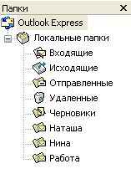
рис. 2.25.
Какой выход? Нужно для главных друзей по переписке завести в Outlook Express отдельные папки и пусть Outlook Express автоматически раскидывает приходящие письма по этим папкам. Одного взгляда на папки будет достаточно, чтобы определить, есть ли там новые непрочтенные письма или нет, потому что папка с непрочтенными письмами выделяется полужирным.
Папки создаем так: Щелчок правой клавишей мыши в поле папок в окне Outlook Express по пункту «Локальные папки» → Создать папку. Можно создавать и папки внутри папок.
Пусть мы создали папки для писем от Наташи, от Нины и с работы (см. рис. 2.25.). Теперь настроим Outlook Express так, чтобы он автоматически раскидывал приходящие письма по этим трем папкам: Сервис → Правила для сообщений → Почта. Перед вами появится окно (рис. 2.26.), в котором перечислены все придуманные вами ранее правила о том, как поступать с приходящими письмами.
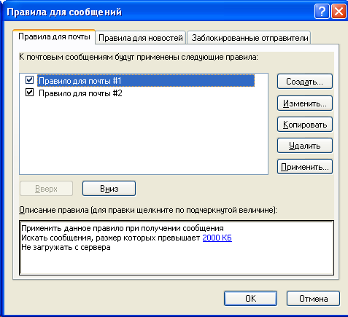
рис. 2.26.
На рисунке вы видите, что правил пока придумано всего два. Первое выделено – и его можно прочитать в поле внизу. Оно толкует о том, что слишком большие письма (превышающие по размеру 2000 КБ) не следует отправлять из почтового ящика на сервере на ваш компьютер. Такие правила применяются обычно тогда, когда ваш почтовый ящик осаждают рекламными письмами большого объема, а Интернет у вас медленный и загрузка больших писем с сервера требует большого времени. Применяя такое правило, вы спокойно живете и принимаете почту, зная, что большие письма до вас не доходят и остаются на сервере. Но тут всегда есть риск, что на сервере проваляется непрочитанным большое нужное письмо. Поэтому где-то раз в месяц (или в сутки) вы заходите на сайт почтового сервера, там – в свой ящик, просматриваете заголовки этих неполученных писем, читаете те, что нужны, и уничтожаете те, что не нужны.
Правила мы пишем не от руки, а создаем так: Щелчок по кнопке «Создать». Возникает окно создания правила (рис. 2.27.).
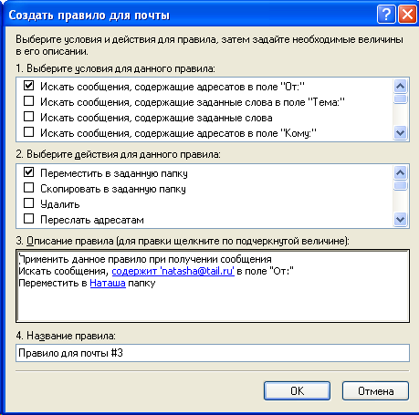
рис. 2.27.
Пусть мы хотим создать правило для того, чтобы все письма от Наташи (адрес natasha@tail.ru) попадали в папку «Наташа». В поле 1 выбираем условие нахождения нужного письма и ставим у него галочку. В поле 2 выбираем действие с письмом и тоже ставим у него галочку. В поле 3 появляется заготовка правила. В нем пока конкретно не указано ни от кого письма, ни в какую папку их перемещать. Щелкаем по подчеркнутым «неконкретным местам» заготовки и в возникших окнах вводим адрес natasha@tail.ru и имя папки «Наташа». Нажимаем ОК – правило готово.
Аналогично создаем правила для писем от Нины и с работы.
Мы можем выбирать в поле 1 сразу несколько условий. В этом случае письмо должно удовлетворять одновременно всем из них.

Боремся со спамом
Спам – это забивающие ваш почтовый ящик ненужные письма, в основном – реклама. В электронной почте организаций спам может занимать до 80% всех писем, что отвлекает много времени хотя бы на просмотр их заголовков.
Чтобы послать вам рекламное письмо, отправитель должен знать ваш адрес. Способов узнать его – сколько угодно. Так, если ваша фирма имеет сайт в Интернете, то на нем он наверняка указан. Целые стаи сканирующих программ бродят по Интернету и просматривают все сайты в поисках любых адресов e-mail. Затем найденные адреса сваливаются на компакт-диск и продаются. Еще способ: некоторые сайты предлагают вас немедленно тем или иным способом осчастливить и счастье прислать в электронном письме. Единственная цель – узнать ваш адрес. И так далее.
Заведите папку «Спам». Попробуйте создать несколько правил, отправляющих хотя бы некоторую часть спама в эту папку. Обычно донимают две-три фирмы. Узнайте их адреса. Для этого: щелчок правой клавишей мыши по их письму → Свойства. Адрес вы увидите в угловых скобках. Правда, часто он бывает фальшивый. Зная адрес, вы можете создать правило, отправляющее письма с этого адреса в папку «Спам» точно так же, как наташины письма мы отправляли в папку «Наташа». Этот процесс можно ускорить: Сообщение → Создать правило из сообщения. Поле 2 предоставляет вам возможность совсем не загружать эти письма с сервера или даже удалять их оттуда.
Поле 1 позволяет настроить поиск писем на определенные слова. Так, если вас преследует реклама шоколада, вы можете отсеивать письма, в которых встречается слово «шоколад». Но, сами понимаете, вы так отсеете и письмо от подруги, которая ненароком в письме упомянула это слово.
Прочтите все возможности в полях 1 и 2. Не скажу, что они полностью избавят вас от спама, но реальную помощь окажут.
Если ничего не помогает, попробуйте использовать специальные программы, отфильтровывающие спам. Найти их можно в Интернете.
Заведите не один адрес, а два или несколько. Позаботьтесь, чтобы один из адресов не знал никто, кроме ваших близких друзей, и для важной переписки используйте именно его.

Настройка работы с почтой в Outlook Express
Я рекомендую зайти в окно настройки параметров Outlook Express: Сервис → Параметры. В многочисленных закладках вы увидите достаточное число простых настроек и, возможно, найдете несколько возможностей сделать работу с почтой более удобной для вас. Вы сможете задать период времени между автоматическими проверками почты на сервере, автоматизировать работу с уведомлениями о прочтении, настроить шрифт создаваемых вами писем и многое другое. Те же настройки, которых вы не понимаете, трогать, конечно, не следует.

Мгновенное общение по Интернету
Обмен электронными письмами вполне может обернуться «беседой», «разговором», когда вы, получив короткое письмо, тут же отвечаете и ждете быстрого ответа. Быстрый обмен письмами, действительно, напоминает разговор, однако, сам способ такого обмена не очень удобен – слишком много лишних щелчков: щелчок для создания ответного письма, щелчок для отправки, щелчок на кнопку доставки, чтобы принять от сервера ответ. Поэтому для удобного мгновенного общения используются другие средства: чаты, общение через программы Windows Messenger, ICQ и др.

Общение с помощью клавиатуры, голосом и видео
Мгновенно общаться можно тремя способами:
- Посредством клавиатуры. На клавиатуре вы набираете очередную реплику, она тут же попадает на экран вашего удаленного собеседника, он на своей клавиатуре набирает ответ, который тут же попадает на ваш экран. И так далее. Этот способ – самый пока распространенный, так как самый привычный и не предъявляет никаких требований к быстроте Интернета.
- Голосом, как по телефону. Вы должны иметь наушники и микрофон, а Интернет и компьютер должны быть не слишком медленными. Хорошая программа обеспечит вам хорошее качество и удобство беседы. Голосовое общение через Интернет – бесплатная (если, конечно, за интернет заплачено) замена междугородным и международным телефонным переговорам.
- Видеосессия. Вы беседуете голосом и видите своего собеседника на экране. . Вы должны иметь кроме наушников и микрофона еще и так-называемую веб-камеру ($20-$50). Это специальная простенькая видеокамера для связи по Интернету. Интернет должен быть достаточно быстрый, а компьютер хороший.
А теперь рассмотрим конкретные программы для воплощения этих трех способов.

Чаты
На многих развлекательных и не только развлекательных сайтах в Интернете вы найдете специальную возможность – чат. Чат (по английски – легкая беседа, треп) – это одновременная беседа посетителей этого сайта, осуществляемая обычно с помощью клавиатуры, реже – голосовая или видео. Чтобы быстрее найти сайты с чатами, зайдите в поисковую систему и введите слово «чат».
Приведу скопированный с экрана отрывок беседы из первого попавшегося мне общедоступного чата. В данном чате в каждой реплике сначала указывается время с точностью до секунды, далее – кто посылает реплику (подчеркнут), далее через двоеточие – кому посылает, далее через двоеточие – текст реплики. Орфографию и пунктуацию я оставил без изменений:
10:59:53 Loylichka : XODOK: как жизнь?
11:00:08 XODOK : Loylichka: ...отлично..если бы ещё не работа
11:00:08 Svetlanina : XODOK: Странно, конечно, очень..... меня терзают смутные сомнения, что это всё-таки ты что-то не так делаешь....
11:00:30 XODOK : Svetlanina: яяяяяяяяяяяяяяяяя?!!!
11:00:55 Loylichka : XODOK: работа.. дело нужное))))))))) но должна быть в удовольствие...
11:01:22 Svetlanina : Sliims: ну и чего ты там залипла???
11:01:37 Sliims : не знаю, почтовый ящик я проверила - Nuts, с него захожу, смотрю, а тут KLON
11:02:01 Svetlanina : Sliims: Так не бывает....
11:02:14 Sliims : Svetlanina: значит все таки бывает
11:02:20 Svetlanina : Sliims: нееееееет....
11:02:31 Sliims : погоди, ща еще попробую
11:02:40 КЕМА : Ведьмa: Юльк я непойму... ты чего боися... во первых посоветует мне!!! А во вторых я ж не побегу сразже следовать советам)))))))))))))))))))
11:03:46 Ведьмa : КЕМА: А тада нафинг спрашивать? Я же сразу последовала совету*)))))))
Заходя в чат, вы придумываете себе имя – и вперед, общайтесь! В приведенном отрывке беседуют всего шесть человек, причем некоторые явно знакомы друг с другом. И все равно, беседа производит впечатление неупорядоченного нагромождения реплик. А ведь часто в чате одновременно участвует несколько десятков человек из разных городов и стран и все говорят одновременно! Здесь среди множества возникающих реплик нужную найдешь не сразу. На этот случай в чатах есть возможность игнорировать (не видеть) реплики участников, вам не интересных.
Часто на сайте присутствует не один, а несколько чатов, разделенных по темам: Работа, Знакомства, Любовь, Хобби и т.д. Многие чаты подобно электронной почте позволяют пересылать файлы.
И, естественно, кроме обычных существуют голосовые чаты и видео-чаты.

ICQ
Если вы хотите спокойно, удобно и без свидетелей побеседовать через Интернет со своим другом, то чаты для этого не слишком подходят. Назову три причины: Во-первых, в чат вам нужно еще попасть, для чего нужно сначала зайти на сайт, в котором чат находится. Во-вторых, чтобы беседа состоялась, в тот же чат в то же время должен зайти ваш друг. Значит, нужно заранее договариваться. Много мороки. В третьих, секретной беседы не получится, потому что вы все время находитесь под невидимым наблюдением администратора чата, который может вас в любой момент выгнать из чата за несоблюдение правил беседы.
Поэтому чаты в основном используются для массовых сборищ, обмена мнениями и заведения знакомств. Со знакомствами, кстати, будьте осторожны. Ваш виртуальный собеседник Sveta в реале вполне может оказаться Васей.
А для бесед с глазу на глаз в основном используют специальные программы. В России наиболее популярны программы ICQ и Skype. Вот скопированный с экрана отрывок из беседы двух человек с помощью ICQ:
MirroR (10:23 AM) :
ну что теперь?
Sicorski (10:23 AM) :
Вроде, нормально, в чем было дело?
MirroR (10:24 AM) :
ну я поставил инвиз, чтоб ты не видел моих настроек, и ты автоматом применяешь свои настройки к моей меске
Sicorski (10:24 AM) :
ага
Sicorski (10:25 AM) :
слушай, давай перейдем на аськин голосовой чат
MirroR (10:25 AM) :
угу у меня в соседней комнате Лёшка спит )) ему понравится
Sicorski (10:26 AM) :
мы негромко
В чем удобство ICQ – она не требует лишних телодвижений. Если у вас на компьютере установлена программа ICQ, она запускается автоматически при включении компьютера и скромно присутствует в правой части панели задач в виде значка. Когда вам захочется поговорить с кем-нибудь из знакомых, вы запускаете ICQ щелчком по значку. В появившемся окне вы увидите список всех своих знакомых на земном шаре, причем показано, кто из них в данный момент в сети (то есть сидит за компьютером и готов к разговору), и кто не в сети (недоступен). Вы просто выбираете того, кто нужен, открывается окно беседы и разговор тут же начинается. Вы можете выбрать и того, кто не в сети, и послать ему сообщение. Он прочтет его в окне ICQ, когда проснется на другом краю земли и включит компьютер.
Если кто-то захочет поговорить с вами с помощью ICQ, он выбирает вас в своем окне ICQ и у вас на экране возникнет предложение начать разговор. Ваше дело – принять предложение или отказаться. Чтобы вам не надоедали предложениями, вы можете запретить беспокоить вас всем, кроме зарегистрированных вами друзей, ну а для них вы, если не в настроении, можете выставить табличку, что ненадолго вышли.
ICQ последних версий на компьютерах под управлением Windows ХР предлагают голосовые беседы и видео-беседы
ICQ позволяет мгновенно пересылать файлы.
Как установить ICQ? Вы заходите на сайт www.icq.com и скачиваете программу. Она бесплатная. Мастер проведет вас через весь процесс установки. После этого вы запускаете ICQ. Прежде всего она предложит вам зарегистрироваться, то есть получить уникальный номер ICQ, который вы затем можете сообщить друзьям, чтобы они вписали вас в свой список друзей в окне своего ICQ. При регистрации вы сообщаете системе свой адрес электронной почты, можете также сообщить правильные имя, фамилию и другие данные. По этим данным вас можно найти и не зная вашего номера ICQ. Также и вы можете найти давно потерянных друзей, не зная их номеров.

Windows Messenger
Windows Messenger – это программа, предназначенная для тех же целей, что и ICQ, и подобная ей. Отличие ее в том, что она входит в состав Windows ХР и поэтому ее не надо скачивать и устанавливать. Ваши действия: Пуск → Все программы → Windows Messenger. После процесса регистрации вы сможете ей пользоваться во многом подобно ICQ. Windows Messenger предлагает голосовые беседы и видео-беседы.
Будьте осторожны: установив Windows Messenger, вы не сможете его деинсталлировать.

Создание сайта
Каждая порядочная фирма уже давно создала в интернете свой сайт. Цель сайта – предоставить всем желающим информацию об этой фирме, о ее товарах и услугах, и дать возможность заинтересованным лицам вступить в контакт с фирмой через Интернет (в основном по электронной почте). Многие банки даже позволяют через свой сайт забирать деньги из банка, а Интернет-магазины – оплачивать покупки при помощи кредитных карточек.
Если ваша фирма еще не имеет своего сайта, сейчас самое время его создать. И создадите его вы. Если же сайт у фирмы уже есть, создайте свой личный сайт – порадуйте друзей.

Самый простой способ создания сайта
Если у вас нет желания осваивать создание сайта с нуля, найдите в Интернете сайты серверов, которые сразу же дают вам веб-адрес вашего будущего сайта, а затем предлагают «рыбу» – готовые заготовки сайтов разных тематик. Вам останется только ввести текст сайта и добавить фотографии и гиперссылки. Так, зайдя на сайт Веб-сервера www.narod.ru, вы сразу же получите предложение придумать адрес для своего сайта и зарегистрировать его. После регистрации мастер предложит вам выбрать тематику сайта, а затем – заготовку подходящего дизайна первой странички. После выбора вам останется только ввести текст странички и добавить фотографии и гиперссылки. На сайте можно сделать и несколько страничек. Посмотрев на результат, вы одним нажатием кнопки отправляете готовый сайт в Интернет. Теперь каждый, знающий ваш веб-адрес, может на него зайти.

Создание странички в Word
Для создания сайтов существует большое количество программ, например, FrontPage. Но эти программы надо еще осваивать, а оказывается, сайты можно делать и в Word, который большинство уже освоило.
Создавая сайт в Word, мы создаем его с нуля, с чистого листа, и оформляем все так, как мы хотим. Мы фактически создаем документы Word, которые затем станут страничками сайта. Если вы знакомы с Word, этот метод будет для вас удобен.
Сначала весь сайт создается и проверяется на вашем компьютере, не выходя в интернет, а затем уже выкладывается на веб-сервер в Интернете (публикуется).
Дальнейший материал излагается в виде инструкции по созданию и публикации сайта. Начнем с создания сайта из одной странички.
Сначала создаем на жестком диске папку, в которой будем сохранять наш сайт. Пусть она называется «Моя веб-страница». Затем запускаем Word. Задаем Вид → Веб-документ. Сохраняем документ, указав тип файла Веб-страница. Если мы хотим опубликовать сайт, состоящий из этой одной страницы, в Интернете, то сохранять ее нужно под именем index.htm, так как таково требование многих серверов, публикующих сайты. Если не хотим – то под любым.
Заполняем обычным образом наш документ текстом, графикой, фигурным текстом, таблицами. В процессе можете выбрать то, что было недоступно для обычного документа Word, а именно: фон и тему. Делается это так: Формат → Фон или Формат → Тема. Правда, некоторые привычные нам в Word красоты в веб-документе пропадают, но в основном веб-страница выглядит достаточно красиво.
Если в документе есть графика и другие ообъекты, то при сохранении документа под именем, скажем, index.htm рядом автоматически создается папка с именем index.files, в которую в отдельные файлы автоматически сохраняются картинки и прочие объекты, входящие в страничку. Таким образом, веб-страница есть не один файл, а совокупность файлов и папки. В последнее время, правда, появилась возможность сохранять веб-документ в виде единого файла (при сохранении выбираем тип файла «Веб-страница в одном файле» или «Веб-архив» с расширением mht). Я не знаю, воспринимают ли серверы файл с расширением mht в качестве главной страницы сайта (что это такое, см. дальше), но в качестве одной из страниц – вполне.
Не выходя из Word, переходим в Windows и щелкаем по значку сохраненной Веб-страницы index.htm. Запускается Internet Explorer, в котором мы наблюдаем получившуюся Веб-страницу, как она будет видна в Интернете.
Можете зайти в папку index.files и, щелкая по значкам находящихся в ней файлов, посмотреть, что они из себя представляют.
Не выходя из Internet Explorer, заходим в Word, подправляем, если нужно, страницу и сохраняем. Чтобы увидеть исправленную страницу в Internet Explorer, заходим в него, не выходя из Word, и нажимаем кнопку Refresh (Обновить). Снова подправляем и так далее, пока не будем удовлетаорены.

Создание в Word сайта из нескольких страниц
Создание и сохранение страниц. Создаем на жестком диске папку, в которой будем сохранять наш проект. Назовем ее, скажем, Сайт. Пусть наш сайт будет посвящен науке.
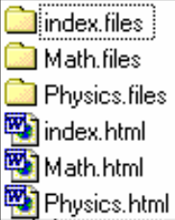
рис. 4.28.
Создаем главную страницу сайта, как это мы делали в предыдущем разделе, и сохраняем ее под именем index.html.
Пусть мы хотим, чтобы в сайт входили еще две страницы: Math.html, посвященная математике, и Physics.html, посвященная физике. Создаем по-отдельности каждую из этих страниц точно так же, как мы создавали index.html. То есть, создаем в Word новый документ, заполняем его информацией и сохраняем там же, рядом с файлом index.html. Получается вот что (рис. 4.28.).
Создаем ссылки. Открываем главную страницу index.html. Пусть мы хотим, чтобы главная страница выглядела так, как на рис. 4.29..
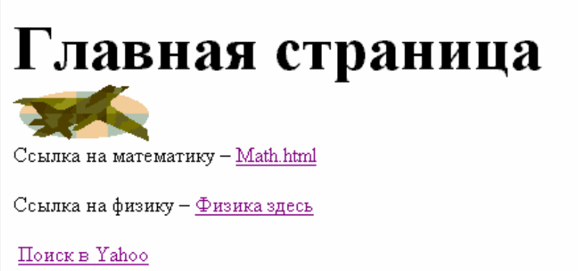
рис. 4.29.
Из рисунка мы видим, что переход на страницы математики и физики должен осуществляться по ссылкам из главной страницы. Мы видим здесь три ссылки: Math.html, Физика здесь и Поиск в Yahoo. Создадим первую. Поместим курсор на ее будущее местоположение → Вставка → Гиперссылка. Возникает окно (рис. 4.30.).
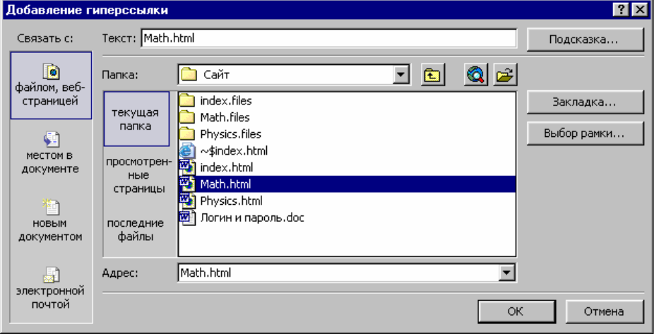
рис. 4.30.
Выделяем файл Math.html, он появляется в полях Адрес и Текст. Нажимаем ОК. Ссылка готова.
Она хоть и работает, но ее вид не очень удобен, так как текст Math.html ничего не говорит ни уму, ни сердцу. Впредь мы будем мудрее и поэтому при создании второй ссылки в поле Текст вручную запишем текст Физика здесь. Исправить положение с первой ссылкой тоже легко (правой клавишей мышки).
Если мы хотим сослаться на адрес Интернет (URL), то вручную пишем его в поле Адрес, например, www.yahoo.com. При этом Word нам помогает. Так я создал третью ссылку.
Аналогично, открыв страницы математики и физики, создаем на них ссылки index.html, возвращающие нас на главную страницу, иначе сайтом будет неудобно пользоваться.
Щелкаем в Windows по значку файла index.html и проверяем в Internet Explorer, как работают все ссылки. Кстати, они (кроме третьей) работают и в Word (щелчки при нажатой клавише Ctrl).

Создание в Word сайта с фреймами (рамками)
Имеется в виду сайт такого вида (рис. 4.31.).

рис. 4.31.
Сайт посвящен предметам, преподаваемым в школе Феникс. Вот что получится, если я щелкну по ссылке «Математика» (рис. 4.32.).
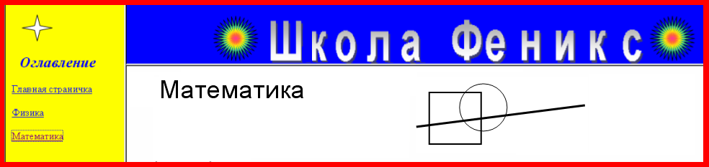
рис. 4.32.
Окно Internet Explorer состоит в этом случае из нескольких областей (фреймов, рамок), каждая из которых является тоже страничкой. В нашем случае областей (фреймов) три: синяя, желтая и белая. Удобство в том, что щелкая по ссылкам, записанным в тексте какого-нибудь фрейма (в нашем случае желтого), вы можете заставить загружаться любые странички в любой фрейм по желанию (все обычно хотят в тот, что у нас на рисунке белый). При этом остальные два фрейма остаются приятно неизменными. Как видите, при щелчке по ссылке левый и верхний фреймы не изменились, как я и хотел, а в нижний загрузилась страничка, посвященная математике. То же самое происходит и при щелчке по ссылкам «Физика» и «Главная страница».
Создание и сохранение страниц. Создаем на жестком диске папку, в которой будем сохранять наш сайт с фреймами.
Создаем главную страницу сайта. Начнем с того, что (пока не сохраняя) делим ее на фреймы. Для этого: Вид → Панели инструментов → Рамки. Проводим Новую рамку слева, а затем, проследив, чтобы курсор мигал в правой рамке – Новую рамку сверху. Поделили (рис. 4.33.).
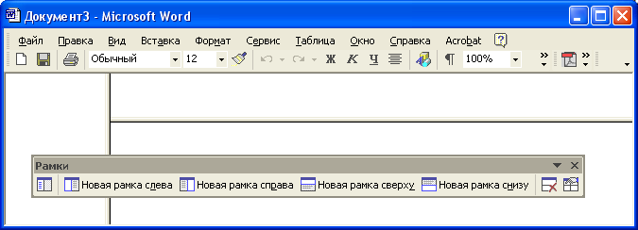
рис. 4.33.
Теперь можно заняться внешним видом линий рамок – Свойства рамки.
Далее займемся именами файлов для каждого фрейма. Проще всего сделать так: пишем в каждом фрейме простым текстом одно слово на английском: в верхнем – скажем, Shapka, в левом – скажем, Oglavl, в нижнем – скажем, Glavn. Затем сохраняемся, как положено, под именем index.html. Результат – 4 сохраненные файла (см. рис. 4.35.).
В этом случае файл index.html.уже не является вместилищем информации с главной страницы. Этим занят файл Glavn.html. А файл index.html хранит в себе структуру сайта.
Теперь работаем в каждом фрейме, как на отдельной странице. Стираем из фреймов эти английские слова и заполняем фреймы текстом, графической и прочей информацией. В том числе украшаем каждый фрейм при помощи фона или темы. Сохраняемся.
Итак, каждому из 3 фреймов сопоставлен файл. Мы в любой момент можем изменить файл, сопоставленный любму фрейму: щелчок правой клавишей мыши по фрейму → Свойства рамки → Начальная страница.
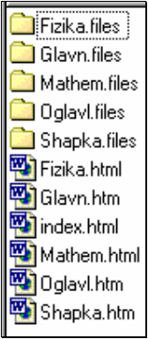
рис. 4.34.
Затем создаем (уже без фреймов) страницы математики и физики точно так же, как создавали их в предыдущем разделе, то есть создав каждый раз новый документ Word. На рис. 4.34. вы видите получившиеся файлы и папки. Обратите внимание, что для index.html нет своей папки, так как он в данном случае содержит лишь служебную информацию. Запускается сайт в Internet Explorer щелчком по файлу index.html.
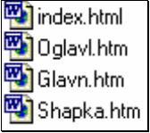
рис. 4.35.
Создаем ссылки и управляем фреймами. Ссылки во всех фреймах (у нас они только в левом) создаются точно так же, как в предыдущем разделе, за одним добавлением: при создании ссылки нам нужно указать, в какой из трех фреймов должна загружаться страничка, на которую ссылается ссылка (у нас это всегда нижний фрейм). Это делается в кнопке Выбор рамки в окне добавления гиперссылки (см. предыдущий раздел).

Публикация сайта
Итак, все страницы сайта у вас готовы и находятся в одной папке на жестком диске вашего компьютера. Вы запустили в Internet Explorer страничку index.html и досконально проверили, как выглядит главная страница, как выполняется переход по гиперссылкам между страницами вашего сайта и как они выглядят. Все в порядке.
Теперь ваш сайт можно публиковать в интернете. Найдите в Интернете сайты серверов, которые предлагают всем желающим разместить на этом сервере свой сайт (это называется – предлагать так называемый хостинг). Зайдя на сайт такого сервера, вы сразу же получите предложение придумать веб-адрес для своего сайта и зарегистрировать его. Сделайте это. Пусть вы воспользовались хостингом сервера www.narod.ru. Пусть вы придумали и получили при регистрации имя abcdef и пароль 123456. Тогда адрес вашего будущего сайта в Интернете:
www.abcdef.narod.ru
Теперь, чтобы разместить на сервере этот свой сайт, вы должны скопировать содержимое папки с сайтом со своего компьютера на сервер. Для этого удобнее всего воспользоваться так называемым ftp-протоколом. Вам нужно ввести в поле адреса браузера следующую строку и нажать Enter:
ftp://abcdef:123456@ftp.narod.ru
Как видите, здесь уже нет привычной нам части http://www. Не забывайте точек и двоеточий. И никаких пробелов!
Перед вами в браузере откроется совершенно пустая «страница». Но при применении протокола ftp это уже не страница, а содержимое вашей персональной папки на жестком диске сервера. Естестаенно, в ней пока пусто. Вам теперь остается привычным образом скопировать туда содержимое папки с сайтом (рис. 4.34.) со своего компьютера. Как только оно там окажется, ваш сайт в интернете готов. Теперь каждый, знающий ваш веб-адрес, может на него зайти.
Когда впоследствии вы будете дополнять и изменять свой сайт, делайте это с сайтом, хранящимся не на сервере, а на вашем компьютере. Доведя его до ума, копируйте на сервер вместо старого. Вы можете привычным образом удалять файлы и папки с сервера. Следите, чтобы на сервере всегда присутствовал файл index.html, потому что именно он загружается первым при обращении к сайту.
На сервер вы можете копировать любые файлы и папки, а не только принадлежащие сайту.
Описанный способ доступа к сайту по протоколу ftp годится для многих серверов. Если он почему-то не срабатывает, вы можете воспользоваться другими способами закачки своих файлов на сервер. Эти способы обычно описываются на сайте сервера.

Алфавитный указатель

A
Adobe Acrobat Reader 18
ADSL 7
C
Cookie 20
E
E-mail 23
F
Ftp-протокол 52
H
Http 10
I
ICQ 45
Internet Explorer 7
O
Outlook Express 30
P
PDF-файлы 18
R
Refresh 48
W
Web-серверы 4
Web-узлы 4
Windows Mail 30
Windows Messenger 46
А
Адрес URL 8
Адрес электронной почты 24
Адресная книга 36
Б
Безопасность 20, 35
Браузер 7
В
Веб-адрес 8
Веб-серверы 4
Выделенная линия 6
Г
Гиперссылка 8, 49
Д
Домен 10
Ж
Журнал 15, 16
И
Избранное 15
Интернет 4
Интернет-адрес 8
Интернет-обозреватель 7
К
Каталог 11
Ключевые слова 13
Кодировка 18, 36
Коммутируемый доступ 6
Контакты 36
Конфиденциальность 21
Куки 20
М
Модем 6
Н
Настройка Internet Explorer 18
Настройка Outlook Express 43
О
Отправка письма 29
Отправка почты в Outlook Express 38
П
Панель инструментов Internet Explorer 14
Пароль 25
Печать 17
Поисковые системы 11
Получение почты в Outlook Express 34
Почтовые серверы 23
Почтовый адрес 24
Правила для сообщений 40
Провайдер 4
Публикация сайта 52
Р
Рамки 50
С
Сайт 9
Создание сайта 47
Сохранить как 17
Спам 43
Способы подключения к Интернету 6
Ссылки 8, 49
Стрим 7
Строка запроса 11
У
Уведомление о прочтении 39
Учетная запись 31
Ф
Формат HTML 39
Форум 11
Фреймы 51
Х
Хостинг 52
Ч
Чат 11, 44
Э
Электронная почта 23

